4.B beeldbestek verzorgend groenonderhoud

Gemeente stadskanaal
Maarsstee en maarsveld

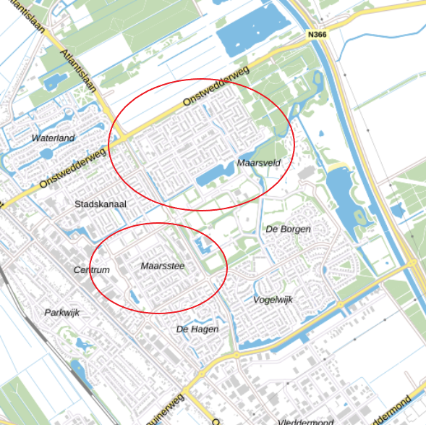
eisen en kwaliteit
beeldbestek gemeente stadskanaal

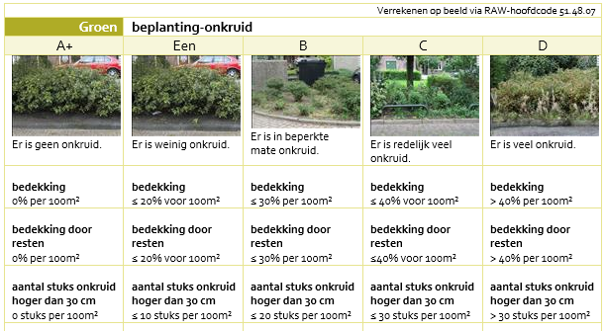


In opdracht van Gemeente Stadskanaal

Inhoud

1 Inleiding 4
1.1 Wat is een beeldbestek? 4
3 directie 4
4 locatie 4
5 algemene beschrijving 4
6 kwaliteitsborging 4
7 beeldbestek Onderhoud plantsoenen 5
7.1 eisen en kwaliteit 5
7.2 beeldmeetlatten kor 2018 6
7.3 meetmethoden 14
7.4 meetinstructies 16
7.5 meetprincipes 17
8 Klein onderhoud bomen 21
Tijdelijke kroon en probleemtakken 23
Verwaarloosd boombeeld 24
9 beeldbestek maaien gazons 26
9.1 eisen en kwaliteit 26
9.2 beeldmeetlatten kor 2018 27
9.3 meetmethoden 33
9.4 meetinstructies 35
9.5 meetprincipes 36
10 beeldbestek onderhoud hagen 40
10.1 eisen en kwaliteit 40
10.2 beeldmeetlatten kor 2018 41
10.3 meetmethoden 43
10.4 meetinstructies 45
10.5 meetprincipes 46
11 beeldbestek onkruidbeheersing op verharding en straatreiniging 51
11.1 eisen en kwaliteit 52
11.2 beeldmeetlatten kor 2018 53
11.3 meetmethoden 57
11.4 meetinstructies 59
11.5 meetprincipes 60

1 Inleiding
Een beeldbestek beschrijft de werkopdracht voor het onderhouden van verzorgend groen in de openbare ruimte binnen een aangegeven gebied in de gemeente Stadskanaal. Doel is om de leefomgeving ‘op beeld’ te onderhouden.

1.1 Wat is een beeldbestek?
Bij het werken met een beeldbestek staat niet langer de frequentie van onderhoud voorop, maar is ‘het beeld’ bepalend geworden voor de mate van onderhoud. Met andere woorden; ziet de openbare ruimte eruit zoals die door de gemeenteraad is vastgesteld. Om dat zo objectief mogelijk te kunnen beoordelen wordt gebruik gemaakt van beelden. Het grote voordeel van deze werkwijze is dat door iedereen (gemeente, burger, aannemer) bepaald kan worden of de openbare ruimte aan de afspraken voldoet. Het gaat hier om het totale beeld. Dus naast het asfalt moet ook het gras in de berm goed onderhouden zijn, moet de verlichting branden en de prullenbakken leeg zijn. Met dit beeldbestek is eenvoudig te beoordelen of de afgesproken kwaliteit wordt gehaald.

3 directie
De directie wordt gevoerd door de gemeente Stadskanaal of door een door de gemeente aangewezen persoon.

4 locatie
Het uit te voeren werk is gelegen binnen de gemeentegrenzen van de gemeente Stadskanaal.
Gemeente stelt (digitaal) kaartmateriaal beschikbaar. Hierop staan de te beheren arealen zoals wordt beschreven in het beeldbestek.

5 algemene beschrijving
De werkzaamheden bestaan in hoofdzaak uit:
- Maaien gazons, alleen in Maarsstee, in Maarsveld maait de huidige aannemer;
- Bijmaaien obstakels in gazon;
- Kantsteken gazons;
- Knippen van hagen;
- Onderhouden plantsoenen;
- Klein onderhoud aan bomen;
- Verwijderen zwerfvuil (in Maarsstee elke maandag een opruimronde maken);
- Onkruidbeheersing op (half)verhardingen;
- Straatvegen (geldt alleen voor Maarsstee);
- Afhandelen Fixi meldingen (klachtenregistratiesysteem gemeente Stadskanaal).

6 kwaliteitsborging
Voor het borgen van de kwaliteit verklaren wij de beeldmeetlatten van het CROW, KOR 2018 van toepassing.
Alle onderdelen van deze bestekken worden onderhouden op kwaliteitsniveau B volgens de beeldmeetlatten.

7 beeldbestek Onderhoud plantsoenen

Definities
Bodembedekker
Beplanting met een maximale hoogte van 0,60 m die door zijn natuurlijke groeiwijze (horizontaal) de bodem volledig bedekt.
Bloembak
Een aan de onderkant gesloten bak met beplanting met een maximale omvang van 5,00 m² per bak. Een bloembak kan bestaan uit meerdere bakken die aan elkaar zijn verbonden. Iedere bak die groter is dan 5 m² is beplanting/een plantvak.
Heesters
Houtige, meerjarige, opgaande beplanting, inclusief botanische rozen en heesterrozen.
Onkruid
Ongewenste vegetatie inclusief kruidachtige en houtachtige zaailingen, met uitzondering van mos- en algenbegroeiing, dood of behandeld onkruid en resten van onkruid.
Wisselperken
Beplantingsvakken met daarin een- of tweejarigen, bollen en/of knollen.

7.1 eisen en kwaliteit

kaal oppervlak
Er is in beperkte mate kaal oppervlak, minder dan 10% voor 100m².
Vaste planten zijn voor 80% aaneengesloten voor 100 m².
Gemeente Stadskanaal maakt in overleg met opdrachtnemer een inboetlijst.

bloei wisselperken
De beplanting vertoont voldoende bloei, kleur en variatie en ziet er redelijk verzorgd uit. Minder dan 25% uitgebloeide bloemen per 100 m².

snoeibeeld
De beplanting vertoont in beperkte mate snoeiachterstand. Er zijn in beperkte mate holle heesters. De rand van de verharding of het gras is redelijk zichtbaar. De gemiddelde lengte overgroei van de beplanting is minder dan 15 cm per 100m1.

onkruid verwijderen
Er is in beperkte mate onkruid. Het onkruid in de plantvakken wordt verwijderd tot een minimum van 30% bedekking per 100 m² . Daarbij wordt onkruid hoger dan 30 cm verwijderd tot een maximum van 20 stuks per 100 m¹. Af te voeren onkruiden vervallen aan de aannemer.

beschadigd oppervlak
Er is in beperkte mate beplanting beschadigd. Minder dan 10% voor 100 m².

zwerfvuil verwijderen
Zwerfvuil zoals blikjes, papier e.d. wordt voorafgaand aan het onderhoud verwijderd en afgevoerd naar het afvalbrengstation.

Chemische middelen
Gebruik van chemische bestrijdingsmiddelen is niet toegestaan.

Afvoeren vrijkomende materialen
Alle vrijkomende materialen kunnen worden aangeboden op het afvalbrenstation van gemeente Stadskanaal.

machines en gereedschap
Machines voor dit werk behoren in goede conditie te zijn, geschikt voor dit werk en te voldoen aan de hedendaagse eisen. En klein handgereedschap (zoals bosmaaier) moet accu aangedreven zijn. Enige uitzondering hierop is een bladblazer, deze mag op benzine (Aspen).
Op al het rijdend materieel dienen de nodige waarschuwingen, waarschuwingsverlichting en verkeersvoorzieningen te zijn aangebracht. Indien nodig dient de aannemer bovenstaande dynamische maatregelen aan te vullen met borden, hekken en geleidebakens. Deze kosten dienen bij de eenheidsprijs te zijn inbegrepen.
Alle werkzaamheden dienen conform de CROW-richtlijn 96b uitgevoerd te worden.

7.2 beeldmeetlatten kor 2018
Hierna een opsomming van de verschillende beeldmeetlatten om de kwaliteit van de hagen te beoordelen. Publicatie CROW 2018.
Verrekenen op frequentie via RAW-hoofdcode 51.48.52
Groen | beplanting-beschadiging
A+ | A | B | C | D
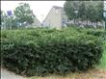  Er is geen beplanting beschadigd. | 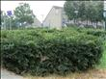  Er is weinig beplanting beschadigd. | 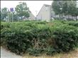  Er is in beperkte mate beplanting beschadigd. | 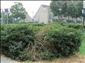  Er is redelijk veel beplanting beschadigd. | 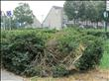  Er is veel beplanting beschadigd.
beschadigd oppervlak  0% per 100m² | beschadigd oppervlak  ≤ 5% per 100m² | beschadigd oppervlak  ≤ 10% voor 100m² | beschadigd oppervlak  ≤ 25% voor 100m² | beschadigd oppervlak  > 25% per 100m²

Niet opgenomen in RAW
Groen | beplanting-bodembedekkers-kaal oppervlak
A+ | A | B | C | D
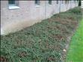  Er is geen kaal oppervlak. | 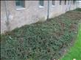  Er is weinig kaal oppervlak. | 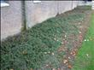  Er is in beperkte mate kaal oppervlak. | 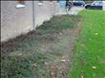  Er is redelijk veel kaal oppervlak. | 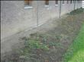  Er is veel kaal oppervlak.
kaal oppervlak  0% per 100m² | kaal oppervlak  ≤ 5% per 100m² | kaal oppervlak  ≤ 10% voor 100m² | kaal oppervlak  ≤ 25% voor 100m² | kaal oppervlak  > 25% per 100m²
Meetinstinct: Kaal oppervlak

Verrekenen op beeld via RAW-hoofdcode 51.48.11
Groen | beplanting-bodembedekkers-overgroei randen verharding of gras
A+ | A | B | C | D
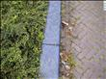  De rand van de verharding of het gras is volledig zichtbaar. | 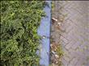  De rand van de verharding of het gras is goed zichtbaar. | 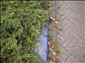  De rand van de verharding of het gras is redelijk zichtbaar. | 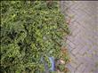  De rand van de verharding of het gras is nauwelijks zichtbaar. | 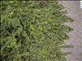  De rand van de verharding of het gras is niet zichtbaar.
gemiddelde lengte overgroeiende beplanting  0 cm per 100m¹ | gemiddelde lengte overgroeiende beplanting  ≤ 5 cm per 100m¹ | gemiddelde lengte overgroeiende beplanting  ≤ 15 cm per 100m¹ | gemiddelde lengte overgroeiende beplanting  ≤ 25 cm per 100m¹ | gemiddelde lengte overgroeiende beplanting  > 25 cm per 100m¹
lengte overgroeiende beplanting  0 cm | lengte overgroeiende beplanting  ≤ 30 cm | lengte overgroeiende beplanting  ≤ 30 cm | lengte overgroeiende beplanting  ≤ 45 cm | lengte overgroeiende beplanting  > 45 cm
Meetinstructie: Overgroei beplanting

Verrekenen op beeld via RAW-hoofdcode 51.48.16
Groen | beplanting-bodembedekkers-snoeibeeld
A+ | A | B | C | D
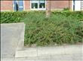  De bodembedekkers hebben geen storende takken. | 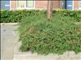  De bodembedekkers hebben weinig storende takken. | 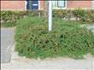  De bodembedekkers hebben in beperkte mate storende takken. | 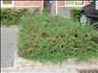  De bodembedekkers hebben redelijk veel storende takken. | 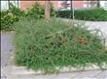  De bodembedekkers hebben veel storende takken.
storende takken  0% per 100m² | storende takken  ≤ 5% per 100m² | storende takken  ≤ 10% voor 100m² | storende takken  ≤ 20% voor 100m² | storende takken  > 20% per 100m²

Verrekenen op beeld via RAW-hoofdcode 51.48.12
Groen | beplanting-bosplantsoen-overgroei randen verharding of gras
A+ | A | B | C | D
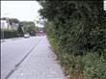  De rand van de verharding of het gras is volledig zichtbaar. | 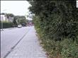  De rand van de verharding of het gras is goed zichtbaar. | 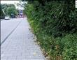  De rand van de verharding of het gras is redelijk zichtbaar. | 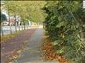  De rand van de verharding of het gras is nauwelijks zichtbaar. | 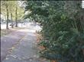  De rand van de verharding of het gras is niet zichtbaar.
gemiddelde lengte overgroei  0 cm per 100m¹ | gemiddelde lengte overgroei  ≤ 10 cm per 100m¹ | gemiddelde lengte overgroei  ≤ 25 cm per 100m¹ | gemiddelde lengte overgroei  ≤ 40 cm per 100m¹ | gemiddelde lengte overgroei  > 40 cm per 100m¹
lengte overgroei  0 cm | lengte overgroei  ≤ 30 cm | lengte overgroei  ≤ 45 cm | lengte overgroei  ≤ 75 cm | lengte overgroei  > 75 cm
probleemtak  nee | probleemtak  nee | probleemtak  nee | probleemtak  nee | probleemtak  en
Meetinstructie: Overgroei beplanting

Verrekenen op beeld via RAW-hoofdcode 50.15.31
Groen | beplanting-grofvuil
A+ | A | B | C | D
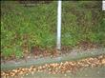  Er ligt geen grofvuil in de beplanting. | Er ligt geen grofvuil in de beplanting. | 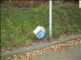  Er ligt weinig grofvuil in de beplanting. | Er ligt weinig grofvuil in de beplanting. | 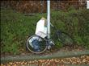  Er ligt veel grofvuil in de beplanting.
grofvuil (≥ 10 kg en/of ≥ 25 liter en ≤ 23 kg)  0 stuks per 100m² | grofvuil (≥ 10 kg en/of ≥ 25 liter en ≤ 23 kg)  0 stuks per 100m² | grofvuil (≥ 10 kg en/of ≥ 25 liter en ≤ 23 kg)  1 stuks per 100m² | grofvuil (≥ 10 kg en/of ≥ 25 liter en ≤ 23 kg)  1 stuks per 100m² | grofvuil (≥ 10 kg en/of ≥ 25 liter en ≤ 23 kg)  > 1 stuks per 100m²
Meetinstructie: Grofvuil

Niet opgenomen in RAW
Groen | beplanting-heesters-gesloten heesters-kaal oppervlak
A+ | A | B | C | D
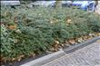  Er is geen kaal oppervlak. | 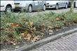  Er is weinig kaal oppervlak. | 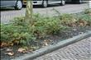  Er is in beperkte mate kaal oppervlak. | 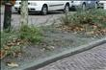  Er is redelijk veel kaal oppervlak. | 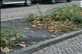  Er is veel kaal oppervlak.
kaal oppervlak  0% per 100m² | kaal oppervlak  ≤ 5% per 100m² | kaal oppervlak  ≤ 10% voor 100m² | kaal oppervlak  ≤ 25% voor 100m² | kaal oppervlak  > 25% per 100m²
Meetinstinct: Kaal oppervlak

Verrekenen op beeld via RAW-hoofdcode 51.48.13
Groen | beplanting-heesters-overgroei randen verharding of gras
A+ | A | B | C | D
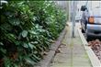  De rand van de verharding of het gras is volledig zichtbaar. | 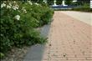  De rand van de verharding of het gras is goed zichtbaar. | 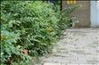  De rand van de verharding of het gras is redelijk zichtbaar. | 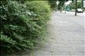  De rand van de verharding of het gras is nauwelijks zichtbaar. | 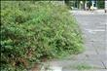  De rand van de verharding of het gras is niet zichtbaar.
gemiddelde lengte overgroei  0 cm per 100m¹ | gemiddelde lengte overgroei  ≤ 10 cm per 100m¹ | gemiddelde lengte overgroei  ≤ 25 cm per 100m¹ | gemiddelde lengte overgroei  ≤ 40 cm per 100m¹ | gemiddelde lengte overgroei  > 40 cm per 100m¹
lengte overgroei  0 cm | lengte overgroei  ≤ 30 cm | lengte overgroei  ≤ 45 cm | lengte overgroei  ≤ 75 cm | lengte overgroei  > 75 cm
probleemtak  nee | probleemtak  nee | probleemtak  nee | probleemtak  nee | probleemtak  en
Meetinstructie: Overgroei beplanting

Verrekenen op frequentie via RAW-hoofdcode 51.48.50
Groen | beplanting-heesters-snoeibeeld
A+ | A | B | C | D
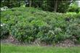  Heesters vertonen geen snoeiachterstand. Er zijn geen holle heesters. | 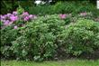  Heesters vertonen weinig snoeiachterstand. Er zijn weinig holle heesters. | 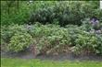  Heesters vertonen in beperkte mate snoeiachterstand. Er zijn in beperkte mate holle heesters. | 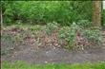  Heesters vertonen redelijk veel snoeiachterstand. Er zijn redelijk veel holle heesters. | 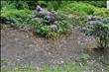  Heesters vertonen veel snoeiachterstand. Er zijn veel holle heesters.
afgestorven takken  0% per 100m² | afgestorven takken  ≤ 1% per 100m² | afgestorven takken  ≤ 5% per 100m² | afgestorven takken  ≤ 10% voor 100m² | afgestorven takken  > 10% per 100m²
lengte ongewenste scheuten en opslag  0 m per 100m² | lengte ongewenste scheuten en opslag  ≤ 0.30m/100m² | lengte ongewenste scheuten en opslag  ≤ 0.50m/100m² | lengte ongewenste scheuten en opslag  ≤ 0.80m/100m² | lengte ongewenste scheuten en opslag  > 0.80m/100m²
mate 'holle' heesters  0% per 100m² | mate 'holle' heesters  0% per 100m² | mate 'holle' heesters  ≤ 2,5% voor 100m² | mate 'holle' heesters  ≤ 5% per 100m² | mate 'holle' heesters  > 5% per 100m²

Verrekenen op beeld via RAW-hoofdcode 51.48.06
Groen | beplanting-natuurlijk afval
A+ | A | B | C | D
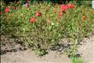  Er is geen natuurlijk afval. | 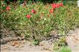  Er is weinig natuurlijk afval. | 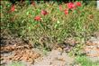  Er is in beperkte mate natuurlijk afval. | 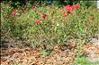  Er is redelijk veel natuurlijk afval. | 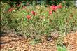  Er is veel natuurlijk afval.
bedekking binnen bladvalperiode  0% per 100m² | bedekking binnen bladvalperiode  ≤ 20% voor 100m² | bedekking binnen bladvalperiode  ≤ 45% voor 100m² | bedekking binnen bladvalperiode  ≤ 60% voor 100m² | bedekking binnen bladvalperiode  > 60% per 100m²
bedekking buiten bladvalperiode  0% per 100m² | bedekking buiten bladvalperiode  ≤ 15% voor 100m² | bedekking buiten bladvalperiode  ≤ 30% per 100m² | bedekking buiten bladvalperiode  ≤ 50% voor 100m² | bedekking buiten bladvalperiode  > 50% per 100m
laagdikte  0 cm | laagdikte  ≤ 3 cm | laagdikte  ≤ 10 cm | laagdikte  ≤ 30 cm | laagdikte  > 30 cm
Meetinstructie: Natuurlijk afval

Verrekenen op beeld via RAW-hoofdcode 51.48.07
Groen | beplanting-onkruid
A+ | A | B | C | D
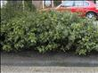  Er is geen onkruid. | 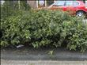  Er is weinig onkruid. | 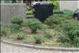  Er is in beperkte mate onkruid. | 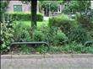  Er is redelijk veel onkruid. | 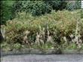  Er is veel onkruid.
bedekking  0% per 100m² | bedekking  ≤ 20% voor 100m² | bedekking  ≤ 30% per 100m² | bedekking  ≤ 40% voor 100m² | bedekking  > 40% per 100m²
bedekking door resten  0% per 100m² | bedekking door resten  ≤ 20% voor 100m² | bedekking door resten  ≤ 30% per 100m² | bedekking door resten  ≤40% voor 100m² | bedekking door resten  > 40% per 100m²
aantal stuks onkruid hoger dan 30 cm  0 stuks per 100m² | aantal stuks onkruid hoger dan 30 cm  ≤ 10 stuks per 100m² | aantal stuks onkruid hoger dan 30 cm  ≤ 20 stuks per 100m² | aantal stuks onkruid hoger dan 30 cm  ≤ 30 stuks per 100m² | aantal stuks onkruid hoger dan 30 cm  > 30 stuks per 100m²
Meetinstructie: Onkruid

Niet opgenomen in RAW
Groen | beplanting-struikrozen-kaal oppervlak
A+ | A | B | C | D
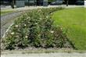  Er is geen kaal oppervlak. | 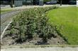  Er is weinig kaal oppervlak. | 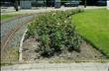  Er is in beperkte mate kaal oppervlak. | 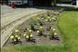  Er is redelijk veel kaal oppervlak. | 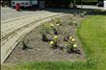  Er is veel kaal oppervlak.
kaal oppervlak  0% per 100m² | kaal oppervlak  ≤ 5% per 100m² | kaal oppervlak  ≤ 10% voor 100m² | kaal oppervlak  ≤ 25% voor 100m² | kaal oppervlak  > 25% per 100m²
Meetinstinct: Kaal oppervlak

Verrekenen op beeld via RAW-hoofdcode 51.48.14
Groen | beplanting-struikrozen-overgroei randen verharding of gras
A+ | A | B | C | D
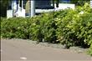  De rand van de verharding of het gras is volledig zichtbaar. | 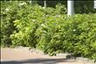  De rand van de verharding of het gras is goed zichtbaar. | 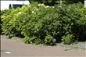  De rand van de verharding of het gras is redelijk zichtbaar. | 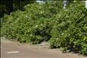  De rand van de verharding of het gras is nauwelijks zichtbaar. | 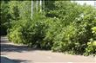  De rand van de verharding of het gras is niet zichtbaar.
gemiddelde lengte overgroei  0 cm per 100m¹ | gemiddelde lengte overgroei  ≤ 5 cm per 100m¹ | gemiddelde lengte overgroei  ≤ 15 cm per 100m¹ | gemiddelde lengte overgroei  ≤ 25 cm per 100m¹ | gemiddelde lengte overgroei  > 25 cm per 100m¹
lengte overgroei  0 cm | lengte overgroei  ≤ 30 cm | lengte overgroei  ≤ 30 cm | lengte overgroei  ≤ 45 cm | lengte overgroei  > 45 cm
Meetinstructie: Overgroei beplanting

Niet opgenomen in RAW
Groen | beplanting-struikrozen-snoeibeeld
A+ | A | B | C | D
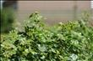  De struikrozen zien er zeer verzorgd uit. | 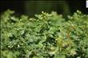  De struikrozen zien er verzorgd uit. | 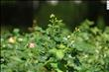  De struikrozen zien er redelijk verzorgd uit. | 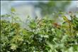  De struikrozen zien er nauwelijks verzorgd uit. | 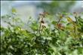  De struikrozen zien er onverzorgd uit.
takken met uitgebloeide bloemen  0% per 100m² | takken met uitgebloeide bloemen  0% per 100m² | takken met uitgebloeide bloemen  0% per 100m² | takken met uitgebloeide bloemen  ≤ 25% voor 100m² | takken met uitgebloeide bloemen  > 25% per 100m²
verhouding aantal hoofdtakken t.o.v. struikroos  zeer goed | verhouding aantal hoofdtakken t.o.v. struikroos  goed | verhouding aantal hoofdtakken t.o.v. struikroos  voldoende | verhouding aantal hoofdtakken t.o.v. struikroos  matig | verhouding aantal hoofdtakken t.o.v. struikroos  slecht
wildopslag en/of takken met uitlopers  0% per 100m² | wildopslag en/of takken met uitlopers  ≤ 2% per 100m² | wildopslag en/of takken met uitlopers  ≤ 5% per 100m² | wildopslag en/of takken met uitlopers  ≤ 15% voor 100m² | wildopslag en/of takken met uitlopers  > 15% per 100m²

Verrekenen op beeld via RAW-hoofdcode 50.18.01
Groen | beplanting-uitwerpselen
A+ | A | B | C | D
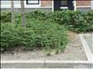  Er liggen geen uitwerpselen. | 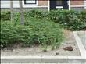  Er liggen weinig uitwerpselen. | 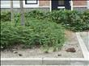  Er liggen in beperkte mate uitwerpselen. | 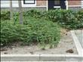  Er liggen redelijk veel uitwerpselen. | 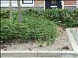  Er liggen veel uitwerpselen.
uitwerpselen  0 uitwerpselen per 100m² | uitwerpselen  ≤ 2 uitwerpselen per 100m² | uitwerpselen  ≤ 5 uitwerpselen per 100m² | uitwerpselen  ≤ 10 uitwerpselen per 100m² | uitwerpselen  > 10 uitwerpselen per 100m²
Meetinstructie: Uitwerpselen

Verrekenen op beeld via RAW-hoofdcode 51.48.15
Groen | beplanting-vaste planten-overgroei randen verharding of gras
A+ | A | B | C | D
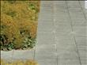  De rand van de verharding of het gras is volledig zichtbaar. | 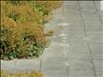  De rand van de verharding of het gras is goed zichtbaar. | 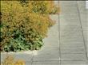  De rand van de verharding of het gras is redelijk zichtbaar. | 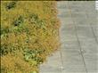  De rand van de verharding of het gras is nauwelijks zichtbaar. | 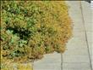  De rand van de verharding of het gras is niet zichtbaar.
gemiddelde lengte overgroei  0 cm per 100m¹ | gemiddelde lengte overgroei  ≤ 5 cm per 100m¹ | gemiddelde lengte overgroei  ≤ 15 cm per 100m¹ | gemiddelde lengte overgroei  ≤ 25 cm per 100m¹ | gemiddelde lengte overgroei  > 25 cm per 100m¹
lengte overgroei  0 cm | lengte overgroei  ≤ 30 cm | lengte overgroei  ≤ 30 cm | lengte overgroei  ≤ 45 cm | lengte overgroei  > 45 cm
Meetinstructie: Overgroei beplanting

Niet opgenomen in RAW
Groen | beplanting-vaste planten-sluiting
A+ | A | B | C | D
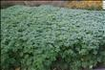  De beplanting is volledig aaneengesloten. | 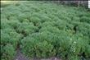  De beplanting is goed aaneengesloten. | 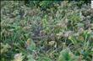  De beplanting is redelijk aaneengesloten. | 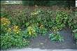  De beplanting is nauwelijks aaneengesloten. | 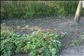  De beplanting is niet aaneengesloten.
aaneengesloten beplanting  100% per 100m² | aaneengesloten beplanting  ≥ 90% voor 100m² | aaneengesloten beplanting  ≥ 80% voor 100m² | aaneengesloten beplanting  ≥ 50% voor 100m² | aaneengesloten beplanting  < 50% meer dan 100m²

Niet opgenomen in RAW
Groen | beplanting-wisselperken-bloei
A+ | A | B | C | D
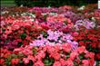  De beplanting vertoont een zeer goede bloei, kleur en variatie en ziet er zeer verzorgd uit. | 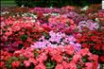  De beplanting vertoont een goede bloei, kleur en variatie en ziet er verzorgd uit. | 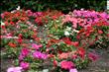  De beplanting vertoont voldoende bloei, kleur en variatie en ziet er redelijk verzorgd uit. | 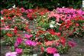  De beplanting vertoont matige bloei, kleur en variatie en ziet er nauwelijks verzorgd uit. | 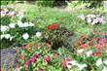  De beplanting vertoont slechte bloei, kleur en variatie en ziet er niet verzorgd uit.
bloei  zeer goed | bloei  goed | bloei  voldoende | bloei  matig | bloei  slecht
uitgebloeide bloemen  0% per 100m² | uitgebloeide bloemen  ≤ 15% voor 100m² | uitgebloeide bloemen  ≤ 25% voor 100m² | uitgebloeide bloemen  ≤ 40% voor 100m² | uitgebloeide bloemen  > 40% per 100m²

Niet opgenomen in RAW
Groen | beplanting-wisselperken-kaal oppervlak
A+ | A | B | C | D
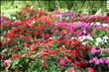  Er is geen kaal oppervlak. | 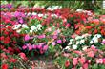  Er is weinig kaal oppervlak. | 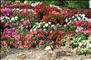  Er is in beperkte mate kaal oppervlak. | 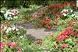  Er is redelijk veel kaal oppervlak. | 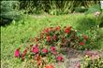  Er is veel kaal oppervlak.
kaal oppervlak  0% per 100m² | kaal oppervlak  ≤ 5% per 100m² | kaal oppervlak  ≤ 10% voor 100m² | kaal oppervlak  ≤ 20% voor 100m² | kaal oppervlak  > 20% per 100m²
Meetinstinct: Kaal oppervlak

Verrekenen op beeld via RAW-hoofdcode 50.15.01
Groen | beplanting-zwerfafval fijn
A+ | A | B | C | D
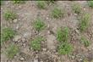  Er ligt geen fijn zwerfafval. | 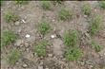  Er ligt weinig fijn zwerfafval. | 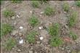  Er ligt in beperkte mate fijn zwerfafval. | 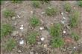  Er ligt redelijk veel fijn zwerfafval. | 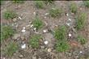  Er ligt veel fijn zwerfafval.
fijn zwerfafval (1-10 cm)  0 stuks per 1m² | fijn zwerfafval (1-10 cm)  ≤ 3 stuks per 1m² | fijn zwerfafval (1-10 cm)  ≤ 10 stuks per 1m² | fijn zwerfafval (1-10 cm)  ≤ 25 stuks per 1m² | fijn zwerfafval (1-10 cm)  > 25 stuks per 1m²
Meetinstructie: Zwerfafval fijn

Verrekenen op beeld via RAW-hoofdcode 50.15.11
Groen | beplanting-zwerfafval grof
A+ | A | B | C | D
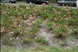  Er ligt geen grof zwerfafval. | 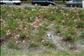  Er ligt weinig grof zwerfafval. | 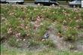  Er ligt in beperkte mate grof zwerfafval. | 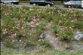  Er ligt redelijk veel grof zwerfafval. | 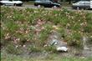  Er ligt veel grof zwerfafval.
grof zwerfafval (>10 cm)  0 stuks per 100m² | grof zwerfafval (>10 cm)  ≤ 3 stuks per 100m² | grof zwerfafval (>10 cm)  ≤ 10 stuks per 100m² | grof zwerfafval (>10 cm)  ≤ 25 stuks per 100m² | grof zwerfafval (>10 cm)  > 25 stuks per 100m²
Meetinstructie: Zwerfafval grof

7.3 meetmethoden
Een meetlocatie is onder te verdelen in meetvakken (bijvoorbeeld oppervlaktes gazon of beplanting), meetstroken (bijvoorbeeld lengtes hagen of hekken) en meetelementen (bijvoorbeeld boomspiegels of borden). Meetvakken moeten minimaal één meter breed zijn.
De beeldkwaliteit van een beeldmeetlat wordt gemeten door binnen de meetlocatie, het meetvak, de meetstrook of het meetelement met het laagste kwaliteitsniveau te beoordelen. De gedachte hierachter is dat deze slechtste plekken bepalend zijn voor hoe gebruikers de openbare ruimte beleven. Bij de beoordeling van het kwaliteitsniveau geldt dat het object moet voldoen aan álle eisen die in de beeldmeetlat staan genoemd.
Per beeldmeetlat is aangegeven welke afmeting van een meetvak of meetstrook wordt vereist. Zo wordt bijvoorbeeld grof zwerfafval gemeten per 100 m ², terwijl fijn zwerfafval wordt gemeten per 1 m² . Om de vereiste afmeting te halen, kan het nodig zijn om meerdere vakken of stroken binnen de meetlocatie samen te nemen tot de gewenste afmeting is bereikt (zie voorbeeld in figuur 1). Indien de vereiste afmeting niet kan worden gehaald, wordt alles binnen de meetlocatie gemeten. De prestatie-eisen blijven ongewijzigd (zie voorbeeld in figuur 2).
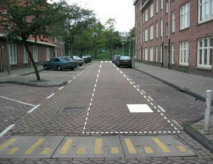
Figuur 1. Voorbeeld van een meetvak van 100 m² (stippellijn) en een meetvak van 1 m²
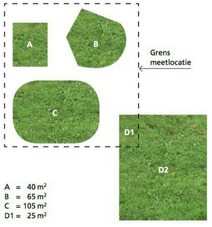
Figuur 2. Voorbeelden meetmethoden

Voorbeeld 1:
De volgende gazons (A, B, C en D1) komen voor binnen een meetlocatie:
Voor het beoordelen van grof zwerfafval (meetvak = 100 m ² ) mag 100 m ² uit vak C worden beoordeeld. Ook mogen vak B, D1 en een deel van A óf een deel van C worden beoordeeld. Er mag niet een deel van C én een deel van A worden beoordeeld (slechts één vak mag gedeeltelijk worden beoordeeld). Tenslotte wordt D1 gezien als een volwaardig meetvak, waarbij de grens wordt bepaald door de grens van de meetlocatie. D2 mag niet bij de beoordeling worden betrokken. Uit welke oppervlakten gazon het meetvak wordt opgebouwd, bepaalt de inspecteur zelf.
Voorbeeld 2:
De volgende gazons (A, B) komen voor binnen een meetlocatie:
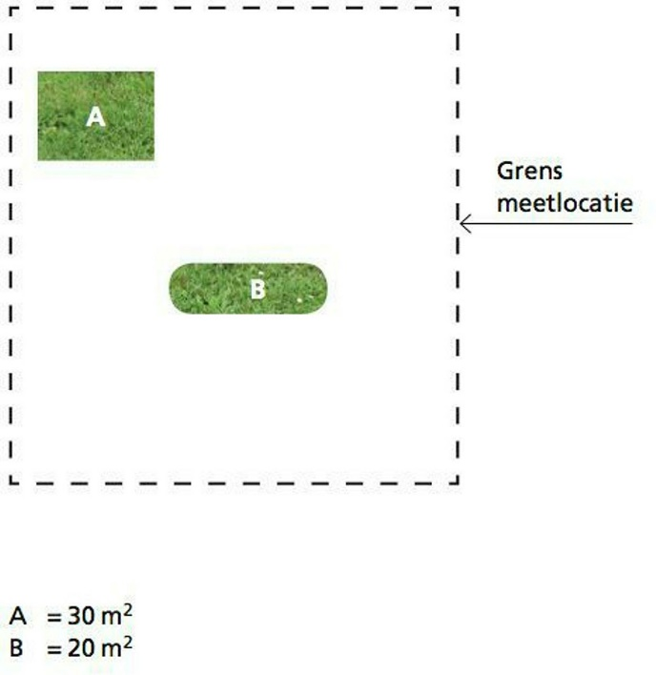
Voor onkruidbedekking op gazon wordt het percentage per 100 m² beoordeeld. In deze meetlocatie is echter slechts 30 m² + 20 m² = 50 m² gazon aanwezig. De prestatie-eis voor bijvoorbeeld kwaliteitsniveau C is ≤ 30% bedekking onkruid per 100 m² , wat neerkomt op ≤ 15 m² per 50 m² . De prestatie-eis voor niveau C is dus ≤ 15 m² onkruid per 50 m² . Voor grof zwerfafval op gazon wordt het aantal stuks grof zwerfafval per 100 m ² beoordeeld. De prestatie-eis voor bijvoorbeeld kwaliteitsniveau C is ≤ 25 stuks per 100 m² , wat ook geldt voor een kleiner meetvak van 50 m² . De prestatie-eis voor kwaliteitsniveau C is dus ≤ 25 stuks per 50 m² .

7.4 meetinstructies
Een inspecteur of toezichthouder meet de beeldkwaliteit in eerste instantie door het kwaliteitsniveau te schatten.
Dit leidt soms tot twijfel of verschil van inzicht. Daarom is voor een aantal veelgebruikte beeldmeetlatten een meetinstructie opgesteld die beschrijft op welke wijze de kwaliteit exact kan worden gemeten. Bij eventuele discussie over de ingeschatte kwaliteit kan een meting conform de meetinstructie uitsluitsel geven over de feitelijke beeldkwaliteit. De meetinstructies maken geen deel uit van RAW, maar kunnen wel in een contract van toepassing worden verklaard als voorgeschreven werkwijze om uitsluitsel te geven over het beeldkwaliteitsniveau.
Toezichthouders en inspecteurs van beeldkwaliteit kunnen de meetinstructies gebruiken om zichzelf te ijken. Beginnende inspecteurs of toezichthouders kunnen het beste geheel conform de meetinstructies meten, waardoor zij ervaring krijgen in het correct inschatten van het kwaliteitsniveau. Ervaren inspecteurs en toezichthouders zouden regelmatig moeten controleren of hun inschatting van het kwaliteitsniveau nog overeenkomt met een uitgebreide meting conform de meetinstructie.
Ter illustratie van het meetresultaat zijn foto’s een welkome aanvulling. Foto’s dienen niet als bewijslast, maar fungeren als toelichting om de communicatie te verbeteren en het onderling vertrouwen te vergroten. Maak een foto van de plek waarop de beoordeling van het kwaliteitscriterium zichtbaar is. Verder is het aan te raden om tevens het betreffende meetvak, -strook of -element inclusief de omgeving te fotograferen, zodat duidelijk is waar de meting is uitgevoerd.
De meetinstructies moeten bijdragen aan een succesvol gebruik van de beeldsystematiek. Goede metingen voorkomen nodeloze discussies tussen opdrachtgevers en opdrachtnemers van beeldcontracten. Daarnaast verbetert hierdoor de informatievoorziening aan het bestuur over de gerealiseerde beeldkwaliteit, en wordt het mogelijk de beeldkwaliteit van beheerders onderling te vergelijken.

7.5 meetprincipes
Onderstaand overzicht geeft een opsomming van de algemene meetprincipes die van toepassing zijn op alle metingen.
- Soorten object/meeteenheden: meetlocaties zijn opgedeeld in meetvakken (oppervlaktes beplanting, grasveld, enzovoort) meetstroken (lengtes hagen of hekken) en meetelementen (boomspiegels, borden, bankjes enzovoort).
- Omvang meetvak: een meetvak is minimaal 1 meter breed.
- Bepalen te meten meetvak, meetstrook, meetelement: meet binnen de meetlocatie het meetvak, de meetstrook, en/of het meetelement met het laagste kwaliteitsniveau. Oftewel: de slechtste plek.
- Gebruik meetinstructies: uitgangspunt bij het inspecteren van beeldkwaliteit is het maken van een schatting. Een inspecteur is vrij om hierbij ieder gewenst hulpmiddel te gebruiken. Bij twijfel over het kwaliteitsniveau worden de meetinstructies toegepast met de daarbij voorgeschreven instrumenten. Als de meetinstructies in het contract worden voorgeschreven betekent dit, dat de meetinstructies uitsluitsel geven bij discussie tussen opdrachtgever en opdrachtnemer.
- Beoordeling kwaliteitsniveau: bij het bepalen van het kwaliteitsniveau moet worden voldaan aan alle in de beeldmeetlat bij het desbetreffende kwaliteitsniveau opgenomen eisen. Het beeldkwaliteitsniveau is het hoogste kwaliteitsniveau waarvan aan alle eisen wordt voldaan.
- Alles wat vanaf ooghoogte zichtbaar is wordt meegenomen in de meting. Alles wat onder geparkeerde auto’s ligt of achter een elektriciteitskastje staat neem je niet mee in de meting.
- Een meting wordt verricht zonder de daarbij aanwezige elementen in de openbare ruimte te verplaatsen.
- Is de aannemer op de meetlocatie aan het werk, dan meet je de betreffende beeldmeetlatten na de bewerking door de aannemer (meten achter de maaimachine).
- Als ten gevolge van de bewerking door de aannemer het kwaliteitsniveau tijdelijk wordt overschreden (bijvoorbeeld door het op rillen klaarleggen van het blad), wordt deze situatie niet meegeteld in de meting.
- Zichtbaarheid objecten (afvalbak, bord, bankjes enzovoort): alleen het vanuit staande positie zichtbare deel van een object wordt meegenomen in de meting. Dat betekent dat de onderkant van een afvalbak of bankje niet wordt meegenomen. Indien een object tegen een haag of muur staat is de achterzijde niet zichtbaar en wordt deze dus ook niet meegenomen. Een toegestaan percentage wordt gemeten ten opzichte van het zichtbare deel van het object (en dus niet ten opzichte van de totale oppervlakte van het object). Ook voor geparkeerde auto’s geldt dat alles wat onder een auto ligt en niet zichtbaar is vanaf ooghoogte, niet wordt meegenomen in de meting.

overgroei
Instrumenten: duimstok (of meetlat), eventueel een raster.
Meetwijze:
- Meet de overgroei van de beplanting binnen een meetstrook van 100 m¹ langs de rand van verharding of het gras door:
- Het bepalen van de gemiddelde lengte overgroei
- Het meten van de lengte overgroei
- Het bepalen van de aanwezige takken in vrije doorgang
- Het bepalen of de graskant recht is afgestoken

- Meet de lengte van de overgroei van de beplanting ten opzichte van de rand van de verharding of de oorspronkelijk beoogde grasrand.

- Bepaal de gemiddelde lengte van de overgroei van de beplanting door om de 10,00 m op tien punten binnen de meetstrook de lengte van de overgroeiende beplanting of gras te meten. Tel de resultaten van deze tien metingen bij elkaar op en deel deze door tien. Dit is de gemiddelde lengte van de overgroei. Indien er geen meetstrook van 100 m¹

- Binnen de meetlocatie aanwezig is, meet dan de totale lengte van de (aanwezige) meetstrook en verklein de onderlinge afstand tussen de tien meetpunten naar rato.

- Meet de lengte van de overgroeiende beplanting of gras door de duimstok horizontaal en haaks op de rand van de verharding of het gras of de recreatieve voorziening te plaatsen en de lengte van de overgroeiende beplanting of gras te meten, zonder de beplanting of het gras hierbij te beroeren.

- Eventuele kantopsluiting en kolken worden tot de verharding gerekend

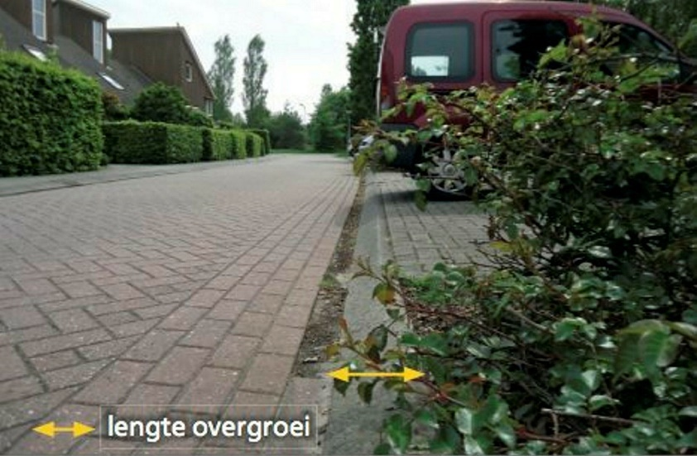
Figuur 4: Meet de overgroei vanaf de buitenste rand van de verharding (inclusief opsluitband)

onkruid
Instrumenten: duimstok (of meetlat)
Meetwijze:
Met het onkruid in beplanting door:
- het bepalen van de te meten oppervlakte
- het bepalen van de bedekking met onkruid
- het meten van het aantal stuks onkruid hoger dan 30 cm
- het bepalen van de bedekking door resten
De te meten oppervlakte wordt als volgt bepaald:
- bij beplanting en gazon is dit een meetvak van 100 m² (het meetvak is minimaal 1,00 m breed en maximaal 100 m lang).
Bepaal de bedekking met onkruid voor beplanting door binnen het meetvak het aantal m² bedekt met onkruid te meten. Dit aantal m² is gelijk aan het percentage bedekking met onkruid binnen het meetvak.
- Meet de bedekkingsoppervlakte van een vak door een raster met een vaste afmeting (van bijvoorbeeld 1 × 1 m) in het vak te plaatsen. Op basis van het aantal keer dat dit raster geplaatst kan worden op het oppervlak dat bedekt is met onkruid of resten, is eenvoudig het aantal m² bedekking binnen het meetvak te bepalen.

Grofvuil
Instrumenten: duimstok (of meetlat)
Meetwijze:
- Bepaal het aantal stuks grofvuil binnen een meetvak door het aantal stuks te tellen. Grofvuil dat bijgeplaatst afval betreft, telt niet mee in de meting.
- Meet de afmeting van het grofvuil met de duimstok. Bepaal aan de hand van de afmeting het volume en of het dus grofvuil betreft. Meet daarbij de afmeting aan de hand van de wijze waarop het grofvuil er ligt (dus vuil niet uit elkaar trekken, ontvouwen en dergelijke).
- Het grofvuil kan onder, tussen of op de beplanting liggen. Alleen het grofvuil dat voor de inspecteur vanaf ooghoogte, zonder iets te beroeren zichtbaar is, wordt bij de meting geteld. Grond of eventueel aanwezige bladeren of begroeiing mag niet worden geroerd of verplaatst.
- Indien het volume < 25 liter is, wordt aan de hand van een schatting bepaald of het stuk grofvuil daadwerkelijk zwaarder is dan 10 kg en lichter is dan 23 kg.
- Indien meerdere stukken afval, die individueel niet voldoen aan de omschrijving van grofvuil, zijn samengebonden en zo wel als een geheel opgetild kunnen worden en daarmee voldoen aan de omschrijving van grofvuil, wordt dit geteld als 1 stuk grofvuil.
- Indien het grofvuil op de grens ligt tussen twee ondergronden (bijvoorbeeld tussen beplanting en verharding), reken dan het gehele stuk grofvuil tot het oppervlak waarop het grootste deel van het zwerfafval ligt.

zwerfafval
Instrumenten: duimstok (of meetlat)

Zwerfafval grof:
Meetwijze:
- Bepaal het aantal stuks grof zwerfafval (> 10 cm) per bloembak, per boomspiegel of binnen een meetvak van 100 m² door het aantal stuks te tellen. Het meetvak is minimaal 1,00 m breed en maximaal 100 m lang.

- Meet de afmeting van het grof zwerfafval met de duimstok. Bepaal de afmeting aan de hand van de wijze waarop het zwerfafval er ligt (dus zwerfafval niet uit elkaar trekken, ontvouwen en dergelijke).

- Het grof zwerfafval kan onder, tussen of op de beplanting liggen. Alleen het grof zwerfafval dat voor de inspecteur vanaf ooghoogte, zonder iets te beroeren, zichtbaar is wordt bij de meting geteld. Grond of eventueel aanwezige bladeren of begroeiing mag niet worden geroerd of verplaatst.

- Indien het grof zwerfafval op de grens ligt tussen twee ondergronden (bijvoorbeeld tussen beplanting en verharding), reken dan het gehele stuk grof zwerfafval tot het oppervlak waarop het grootste deel van het zwerfafval ligt.

Zwerfafval fijn:
Meetwijze:
- Bepaal het aantal stuks fijn zwerfafval (1 tot en met 10 cm) per bloembak, per boomspiegel of binnen een meetvak van 1 m2 (1 m × 1 m) door het aantal stuks te tellen.

- Voor veegbaar zwerfafval (zwerfafval fijn dat niet plakt, kleeft of zich in de voegen van verharding bevindt) geldt dat het aantal stuks wordt geteld binnen een meetvak van 100 m2. Het meetvak is minimaal 1,00 m breed en maximaal 100 m lang.

- Meet de afmeting van het fijn zwerfafval met de duimstok. De afmeting wordt bepaald aan de hand van de wijze waarop het zwerfafval er ligt (dus zwerfafval niet uit elkaar trekken, ontvouwen en dergelijke).

- Het fijn zwerfafval kan onder, tussen of op de beplanting liggen. Alleen het fijn zwerfafval dat voor de inspecteur vanaf ooghoogte, zonder iets te beroeren, zichtbaar is, wordt bij de meting geteld. Grond of eventueel aanwezige bladeren of begroeiing mag niet worden geroerd of verplaatst.

- Indien het fijn zwerfafval op de grens ligt tussen twee ondergronden (bijvoorbeeld tussen beplanting en verharding), reken dan het gehele stuk fijn zwerfafval tot het oppervlak waarop het grootste deel van het zwerfafval ligt.

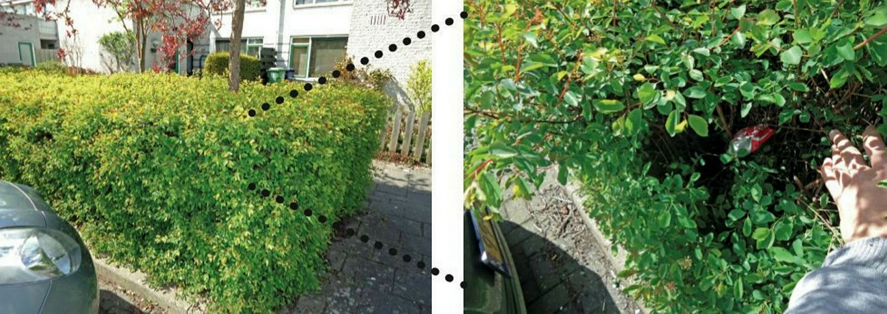
Figuur 5: zwerfafval niet zichtbaar zonder beplanting te beroeren. Zwerfafval op foto rechts wordt dus niet in de meting meegenomen.

8 Klein onderhoud bomen
Het onderhoud aan de bomen beperkt zich tot (op stokzaaghoogte):
- Verwijderen stamschot en wortelopschot. Weg te knippen tot aan de basis;
- Verwijderen dood hout;
- Takken tot maximaal 5 cm dikte;
- Opruimen en afvoeren snoeiafval naar het afvalbrengstation
Altijd net voorbij de takkraag snoeien, niet glad langs de stam en geen kapstokken na het snoeien. Zaagsnede moet parallel aan en net voorbij de takkraag komen.
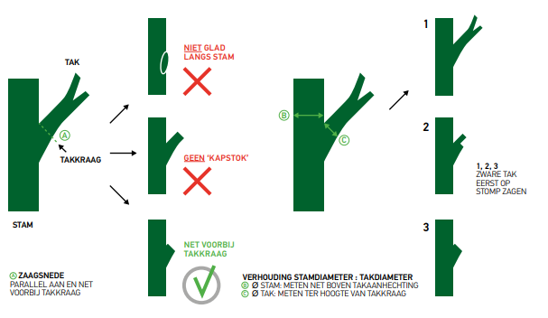
De maximale hoogte tot waar gesnoeid mag worden is 6 meter (stokzaaghoogte). Dit moet in verhouding staan met de leeftijd en conditie van de boom.
Het overige (grote) snoeiwerk doet de gemeente zelf. Net zoals de BVC en het werk wat hieruit voort komt. Bij calamiteiten zoals stormschade en uitgebroken takken of omgewaaide bomen zal de gemeente direct op de hoogte moeten worden gebracht.
Onderstaande afbeelding geeft de gewenste opkroonhoogtes en verhoudingen weer. Deze mogen nooit worden overschreden.
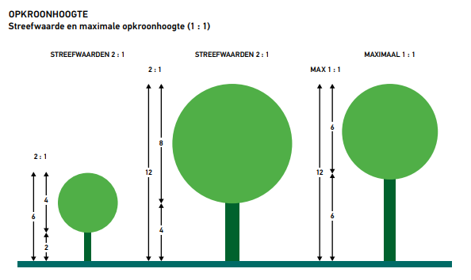
Bij een ‘vrij uitgroeiende boom’, of bij bomen waarbij de beoogde opkroonhoogte (eindbeeld) is bereikt (of een onbereikbaar kroonbeeld), is er spraken van een (volledig) blijvende kroon en gelden dus primair de regels van onderhoudssnoei.
Per snoeibeurt mogen er maximaal 2 (indien mogelijk en niet in strijd met de overige eisen, tegenoverstaande) takken per takkrans worden verwijderd om een meervoudige schade van de stam ter hoogte van de snoeiwond te voorkomen.
Bij het tijdstip van snoeien en de toe te passen snoeimethodiek moet rekening worden gehouden met de specifieke eisen en risico’s van de betreffende boomsoort, alsook de van toepassing zijnde wet- en regelgeving.
Boomtechnische voorbeelden zijn onder andere: het risico van bloeden in het voorjaar, het risico van een aantasting door Nectria in het najaar, vorstschade bij het snoeien met strenge vorst, schade door zonnebrand etc.

Tijdelijke kroon en probleemtakken
Takken in de tijdelijke kroon moeten als regel geheel verwijderd worden en dus niet ingenomen worden.
Bij probleemtakken van een gelijke orde hebben de dikste takken in relatie tot de stam binnen de tijdelijk kroon (begeleidingssnoei) prioriteit.
Probleemtakken die de (actuele) veiligheid van de directe omgeving in gevaar brengen of de ‘wettelijk’ vereiste vrije doorgang of ‘obstakelvrije zone’ belemmeren, hebben bij het uitvoeren van snoeimaatregelen altijd in voornoemde volgorde de eerste prioriteit.
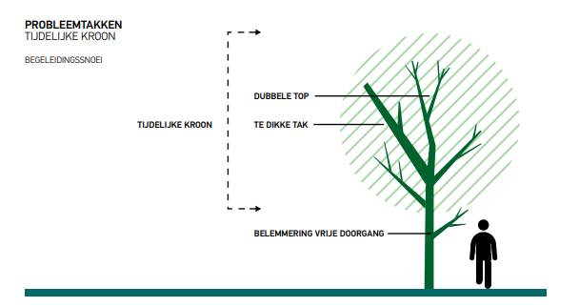
Bij twijfel of hoe te snoeien, altijd eerst het contactpersoon van de gemeente bellen.
Hieronder de beoogde opkroonhoogte versus blijvende en tijdelijke kroon:
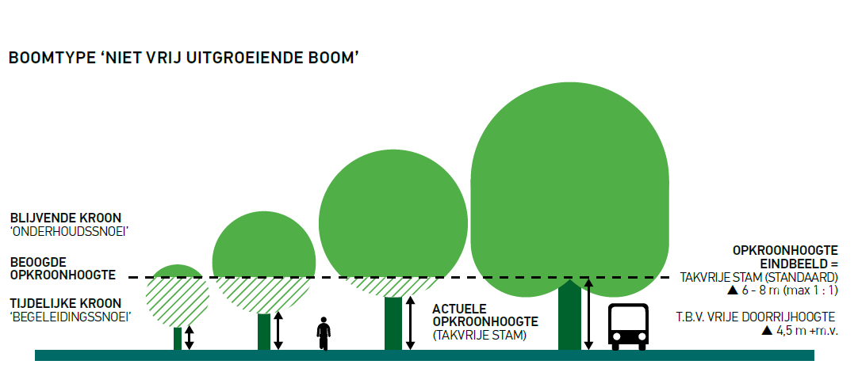
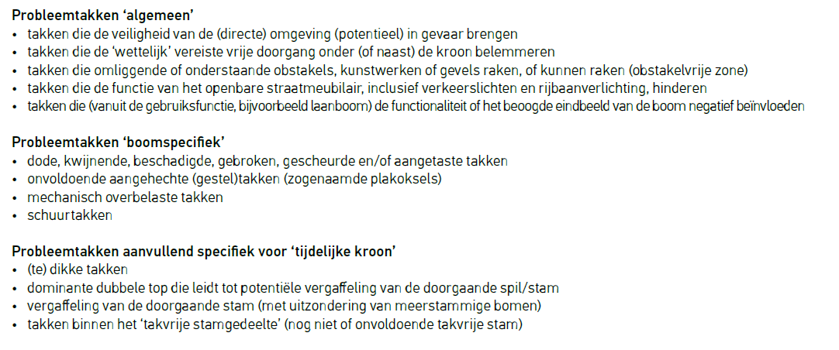

Verwaarloosd boombeeld
Wanneer er in het kader van begeleidingssnoei een snoei-ingreep van meer dan 40% nodig is om alle probleemtakken weg te nemen, dan is er sprake van een verwaarloosd boombeeld. De snoeiwerkzaamheden om te komen tot een aanvaard boombeeld moeten dan gefaseerd in meerdere (doorgaans 2) snoeibeurten, volgens gestelde eisen worden uitgevoerd. De eerste snoeibeurt (1e fase verwaarloosd boombeeld) met een verzwaarde ingreep van tenminste 30% tot maximaal 40% snoeien.
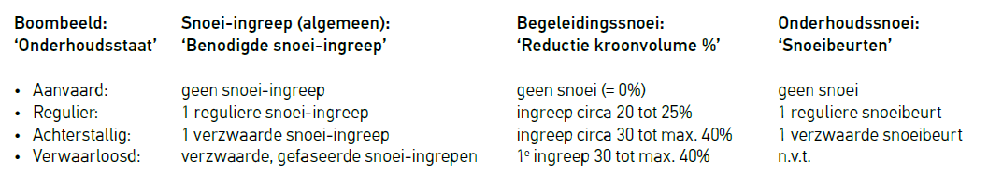
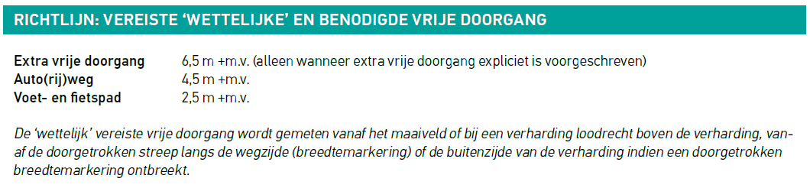
NB: Gemeente Stadskanaal organiseert elke jaar een extra snoeibeurt voor grotere klussen.

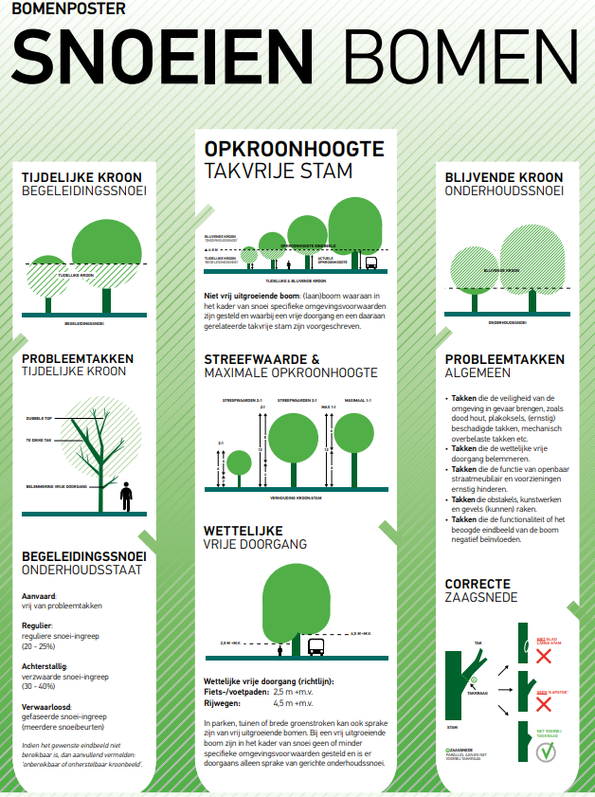

9 beeldbestek maaien gazons
Het uit te voeren werk is gelegen binnen de gemeentegrenzen van de gemeente Stadskanaal. Een kaart met areaalgegevens is als bijlage opgenomen. Hierop staan:
- Alle te maaien gazons; Alleen te maaien in Maarsstee. Maarsveld zit bij een andere partij.
- Het aantal bomen in gazon;
De bovenstaande types aangegeven met een verschillende kleur, zodat het duidelijk is voor de aannemer. De gegevens hiervan worden met hoeveelheden ook in een Excel aangegeven.
De werkzaamheden bestaan in hoofdzaak uit:
- Het maaien van gazons;
- Zwerfvuil verwijderen van gazons;
- Bijmaaien rondom obstakels in het gazon;
- Harken, vegen, blazen;
- Kantsteken;
- Vrijmaaien van banken en picknicksets binnen de bebouwde kom.

Definitie gazon
Verschijningsvorm: grasterrein met relatief uniform grasmengsel zonder onkruid, met een maximale hoogte van 70 mm.
Functie: verfraaiing, onderdeel van de groenstructuur zoals vastgelegd in beleid.
Beheer: Wordt veelal intensief gemaaid.
Synoniemen: siergazon, intensief gazon, extensief gazon, siergras.

9.1 eisen en kwaliteit

maaien van gazons
Geldt alleen voor Maarsstee:
De grashoogte van het gazon mag niet boven de 6 cm uitkomen. Het maaisel wordt normaal gesproken niet afgevoerd, alleen als er veel maaisel blijft liggen op een soort van rillen.
Molshopen worden handmatig uitgespreid over het gazon.

zwerfvuil verwijderen van gazons
Zwerfvuil zoals blikjes, papier e.d. wordt voorafgaand aan het maaien van het gazon verwijderd. Opdrachtnemer en -gever spreken onderling af waar dit zwerfvuil wordt verzameld.

maaien rondom obstakels in het gazon
Er wordt binnen een straal van ca. 20 cm rondom de obstakels gemaaid.
Het ‘bijmaaien’ van bermblokken, (schrik)hekken, palen, speeltoestellen, banken en overige ‘niet levende’ obstakels in het gazon moet gebeuren wanneer het gras hoger is dan 18 cm rondom het obstakel.
Rondom bomen in gazon en zonder boomspiegel mag het gras hoger staan. Dit ter voorkoming van maaischade aan stamvoet van de boom. Gras wegmaaien tot aan de stamvoet wanneer het gras hoger is dan 40 cm.
Wanneer er andere ‘losse obstakels’ op het gazon liggen, bijvoorbeeld een fiets, dan legt de aannemer deze opzij en meldt dit bij de contactpersoon van de gemeente. Het gazon wordt in zijn geheel gemaaid. Wanneer er een hoop zand op het gazon ligt, wordt dit gemeld bij de contactpersoon van de gemeente, welke ervoor zorgt dat het wordt verwijderd. Nu wordt er om deze bult zand heen gemaaid.

harken, vegen en blazen
Binnen de bladvalperiode mag er maximaal 25% van de oppervlakte gazon bedekt zijn met blad. Buiten de bladvalperiode is dit maximaal 10% zijn. In beide gevallen met een laagdikte van minder dan 10cm. Het blad zal dan moeten worden opgeveegd of opgeharkt en afgevoerd naar een erkend verwerker.
Ook wanneer er meer dan 10% maaisel op het gazon blijft liggen, zal dit opgeveegd worden. Ook wanneer er grote repen maaisel vanaf de banden op de weg worden gereden, bij bijvoorbeeld nat weer, dient dit opgeruimd te worden, zodat de rijbaan schoon blijft.
Vrijgekomen natuurlijk afval en maaisel kunnen worden aangeboden op het afvalbrengstation van gemeente Stadskanaal.

kantsteken
Wanneer de gemiddelde lengte van het overgroeide gras meer dan 10 cm is over een lengte van 100 m1, dienen de kanten te worden afgestoken, zo strak mogelijk langs de verharding.
Vrijgekomen natuurlijk afval (zode) kan worden aangeboden op het afvalbrengstation van gemeente Stadskanaal.

machines en gereedschap
Machines voor dit werk behoren in goede conditie te zijn, geschikt voor dit werk en te voldoen aan de hedendaagse eisen. En klein handgereedschap (zoals bosmaaier) moet accu aangedreven zijn. Enige uitzondering hierop is een bladblazer, deze mag op benzine (Aspen).
Op al het rijdend materieel dienen de nodige waarschuwingen, waarschuwingsverlichting en verkeersvoorzieningen te zijn aangebracht. Indien nodig dient de aannemer bovenstaande dynamische maatregelen aan te vullen met borden, hekken en geleidebakens. Deze kosten dienen bij de eenheidsprijs te zijn inbegrepen.
Alle werkzaamheden dienen conform de CROW-richtlijn 96b uitgevoerd te worden.

9.2 beeldmeetlatten kor 2018
Hieronder een opsomming van de verschillende beeldmeetlatten om de kwaliteit van gazons te beoordelen. Publicatie CROW 2018.

Verrekenen op frequentie via RAW-hoofdcode 51.18.24 – 51.28.27 – 51.38.32
Groen | Gras en kruidachtigen-beschadiging
A+ | A | B | C | D
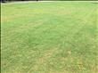  Het gras heeft geen beschadigingen. | 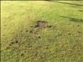  Het gras heeft weinig beschadigingen. | 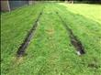  Het gras heeft in beperkte mate beschadigingen. | 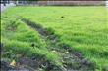  Het gras heeft redelijk veel beschadigingen. | 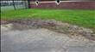  Het gras heeft veel beschadigingen.
Beschadiging dieper dan 3 cm  0% per 100m² | Beschadiging dieper dan 3 cm  ≤ 1% per 100m² | Beschadiging dieper dan 3 cm  ≤ 5% per 100m² | Beschadiging dieper dan 3 cm  ≤ 10% per 100m² | Beschadiging dieper dan 3 cm  > 10% per 100m²

Verrekenen op beeld via RAW-hoofdcode 51.28.01
Groen | gras en kruidachtigen-gazon-grashoogte
A+ | A | B | C | D
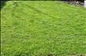  Het gazon ziet er zeer strak gemaaid uit. | Het gazon ziet er strak gemaaid uit. | 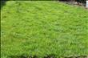  Het gazon ziet er redelijk strak gemaaid uit. | Het gazon ziet er nauwelijks strak gemaaid uit. | 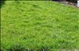  Het gazon ziet er niet strak gemaaid uit.
hoogte gras  ≤ 40 mm | hoogte gras  ≤ 50 mm | hoogte gras  ≤ 60 mm | hoogte gras  ≤ 70 mm | hoogte gras  > 70 mm
Meetinstructie: Grashoogte

Niet opgenomen in RAW
Groen | gras en kruidachtigen - gazon-kaal oppervlak
A+ | A | B | C | D
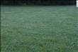  Er is geen kaal oppervlak. | 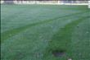  Er is weinig kaal oppervlak. | 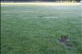  Er is in beperkte mate kaal oppervlak. | 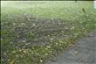  Er is redelijk veel kaal oppervlak. | 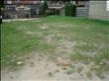  Er is veel kaal oppervlak.
kaal oppervlak  0% per 100m² | kaal oppervlak  ≤ 2% per 100m² | kaal oppervlak  ≤ 5% per 100m² | kaal oppervlak  ≤ 10% per 100m² | kaal oppervlak  > 10% per 100m²
oppervlakte per kale plek  0,00 m² | oppervlakte per kale plek  ≤ 0,10 m² | oppervlakte per kale plek  ≤ 0,40 m² | oppervlakte per kale plek  ≤ 2,00 m² | oppervlakte per kale plek  > 2,00 m²

Verrekenen op beeld via RAW-hoofdcode 51.28.12
Groen | gras en kruidachtigen-gazon-onkruid
A+ | A | B | C | D
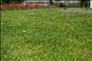  Er is geen onkruid. | 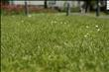  Er is weinig onkruid. | 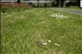  Er is in beperkte mate onkruid. | 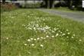  Er is redelijk veel onkruid. | 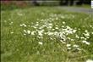  Er is veel onkruid.
bedekking onkruid  0% per 100m² | bedekking onkruid  ≤ 5% per 100m² | bedekking onkruid  ≤ 15% per 100m² | bedekking onkruid  ≤ 30% per 100m² | bedekking onkruid  > 30% per 100m²
aantal stuks onkruid hoger dan 20 cm  0 stuks per 100m² | aantal stuks onkruid hoger dan 20 cm  ≤ 10 stuks per 100m² | aantal stuks onkruid hoger dan 20 cm  ≤ 20 stuks per 100m² | aantal stuks onkruid hoger dan 20 cm  ≤ 30 stuks per 100m² | aantal stuks onkruid hoger dan 20 cm  > 30 stuks per 100m²
Meetinstructie: Onkruid

Verrekenen op beeld via RAW-hoofdcode 51.28.04 - 51.38.10
Groen | gras-en kruidachtigen-grashoogte rondom obstakels en bomen
A+ | A | B | C | D
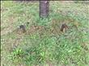  Gras en kruidvegetatie rondom obstakel of boom is niet hoger dan de omliggende grasvegetatie. | 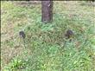  Gras en kruidvegetatie rondom obstakel of boom is nauwelijks hoger dan de omliggende grasvegetatie. | 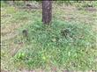  Gras en kruidvegetatie rondom obstakel of boom is enigszins hoger dan de omliggende grasvegetatie. | 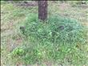  Gras en kruidvegetatie rondom obstakel of boom is veel hoger dan de omliggende grasvegetatie. | 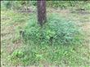  Gras en kruidvegetatie rondom obstakel of boom is zeer veel hoger dan de omliggende grasvegetatie.
hoogte gras rondom obstakel of boom  ≤ 70 mm | hoogte gras rondom obstakel of boom  ≤ 120 mm | hoogte gras rondom obstakel of boom  ≤ 400 mm | hoogte gras rondom obstakel of boom  ≤ 300 mm | hoogte gras rondom obstakel of boom  > 300 mm
Meetinstructie: Grashoogte rondom obstakels

Verrekenen op beeld via RAW-hoofdcode 51.28.02
Groen | gras en kruidachtigen-grasveld-grashoogte
A+ | A | B | C | D
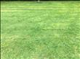  Het gras is voldoende kort voor het gewenste gebruiksdoel. | 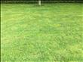  Het gras is voldoende kort voor het gewenste gebruiksdoel. | 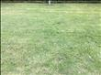  Het gras is voldoende kort voor het gewenste gebruiksdoel. | 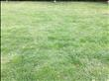  Het gras is voldoende kort voor het gewenste gebruiksdoel. | 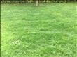  Het gras is te lang of te kort gemaaid voor het gewenste gebruiksdoel.
hoogte gras  ≤ 70 mm | hoogte gras  ≤ 80 mm | hoogte gras  ≤ 90 mm | hoogte gras  ≤ 100 mm | hoogte gras  > 100 mm
Meetinstructie: Grashoogte

Verrekenen op beeld via RAW-hoofdcode 50.15.32
Groen | gras en kruidachtigen-grofvuil
A+ | A | B | C | D
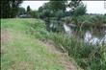  Er ligt geen grofvuil op het gras. | Er ligt geen grofvuil op het gras. | 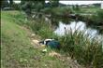  Er ligt weinig grofvuil op het gras. | Er ligt weinig grofvuil op het gras. | 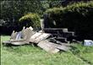  Er ligt veel grofvuil op het gras.
grofvuil (≥ 10 kg en ≤ 23 kg en/of ≥ 25 liter)  0 stuks per 100 m² | grofvuil (≥ 10 kg en ≤ 23 kg en/of ≥ 25 liter)  0 stuks per 100 m² | grofvuil (≥ 10 kg en ≤ 23 kg en/of ≥ 25 liter)  1 stuk per 100m² | grofvuil (≥ 10 kg en ≤ 23 kg en/of ≥ 25 liter)  1 stuk per 100m² | grofvuil (≥ 10 kg en ≤ 23 kg en/of ≥ 25 liter)  > 1 stuk per 100m²

Niet opgenomen in RAW
Groen | gras en kruidachtigen-kaal oppervlak
A+ | A | B | C | D
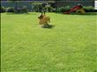  Er is geen kaal oppervlak. | 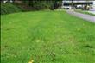  Er is weinig kaal oppervlak. | 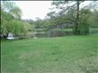  Er is in beperkte mate kaal oppervlak. | 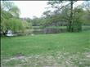  Er is redelijk veel kaal oppervlak. | 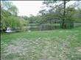  Er is veel kaal oppervlak.
kaal oppervlak  0% per 100m² | kaal oppervlak  ≤ 10% per 100m² | kaal oppervlak  ≤ 20% per 100m² | kaal oppervlak  ≤ 30% per 100m² | kaal oppervlak  > 30% per 100m²
oppervlakte per kale plek  0,00 m² | oppervlakte per kale plek  ≤ 0,40 m² | oppervlakte per kale plek  ≤ 2,00 m² | oppervlakte per kale plek  ≤ 2,00 m² | oppervlakte per kale plek  > 2,00 m²

Niet opgenomen in RAW
Groen | gras en kruidachtigen-molshopen
A+ | A | B | C | D
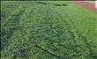  Er zijn geen molshopen. | 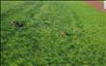  Er zijn weinig molshopen. | 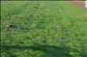  Er zijn in beperkte mate molshopen. | 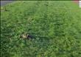  Er zijn redelijk veel molshopen. | 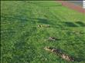  Er zijn veel molshopen.
molshopen  0 stuks per 100m² | molshopen  ≤ 2 stuks per 100m² | molshopen  ≤ 5 stuks per 100m² | molshopen  ≤ 10 stuks per 100m² | molshopen  > 10 stuks per 100m²

Verrekenen op beeld via RAW-hoofdcode 51.18.06 - 51.28.11 - 51.38.13
Groen | gras en kruidachtigen-natuurlijk afval
A+ | A | B | C | D
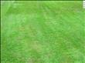  Er ligt geen natuurlijk afval. | 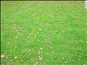  Er ligt weinig natuurlijk afval. | 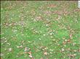  Er ligt in beperkte mate natuurlijk afval. | 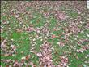  Er ligt redelijk veel natuurlijk afval. | 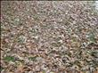  Er ligt veel natuurlijk afval.
bedekking binnen bladafvalperiode  0% per 100m² | bedekking binnen bladafvalperiode  ≤ 10% per 100m² | bedekking binnen bladafvalperiode  ≤ 25% per 100m² | bedekking binnen bladafvalperiode  ≤ 35% per 100m² | bedekking binnen bladafvalperiode  > 35% per 100m²
bedekking buiten bladafvalperiode  0% per 100 m² | bedekking buiten bladafvalperiode  ≤ 5% per 100 m² | bedekking buiten bladafvalperiode  ≤ 10% per 100 m² | bedekking buiten bladafvalperiode  ≤ 25% per 100 m² | bedekking buiten bladafvalperiode  > 25% per 100 m²
laagdikte  0 cm | laagdikte  ≤ 3 cm | laagdikte  ≤ 10 cm | laagdikte  ≤ 30 cm | laagdikte  > 30 cm
Meetinstructie: Natuurlijk afval

Verrekenen op beeld via RAW-hoofdcode 51.18.05 - 51.28.10
Groen | gras-overgroei randen verharding
A+ | A | B | C | D
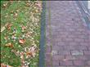  De rand van de verharding is volledig zichtbaar. | 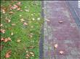  De rand van de verharding is goed zichtbaar. | 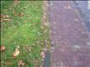  De rand van de verharding is redelijk zichtbaar. | 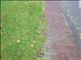  De rand van de verharding is nauwelijks zichtbaar. | 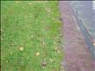  De rand van de verharding is niet zichtbaar.
gemiddelde lengte overgroeiend gras  0 cm per 100m¹ | gemiddelde lengte overgroeiend gras  ≤ 5 cm per 100m¹ | gemiddelde lengte overgroeiend gras  ≤ 10 cm per 100m¹ | gemiddelde lengte overgroeiend gras  ≤ 25 cm per 100m¹ | gemiddelde lengte overgroeiend gras  > 25 cm per 100m¹
lengte overgroeiend gras  0 cm | lengte overgroeiend gras  ≤ 30 cm | lengte overgroeiend gras  ≤ 30 cm | lengte overgroeiend gras  ≤ 40 cm | lengte overgroeiend gras  > 40 cm
Meetinstructie: Overgroei gras

Verrekenen op beeld via RAW-hoofdcode 50.18.03
Groen | gras en kruidachtigen-uitwerpselen
A+ | A | B | C | D
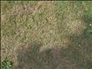  Er liggen geen uitwerpselen. | 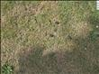  Er liggen weinig uitwerpselen. | 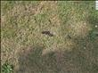  Er liggen in beperkte mate uitwerpselen . | 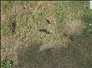  Er liggen redelijk veel uitwerpselen. | 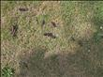  Er liggen veel uitwerpselen.
uitwerpselen  0 uitwerpselen per 100m² | uitwerpselen  ≤ 1 uitwerpsel per 100m² | uitwerpselen  ≤ 2 uitwerpselen per 100m² | uitwerpselen  ≤ 3 uitwerpselen per 100m² | uitwerpselen  > 3 uitwerpselen per 100m²
Meetinstructie: Uitwerpselen

Niet opgenomen in RAW
Groen | gras en kruidachtigen-vlakheid ondergrond
A+ | A | B | C | D
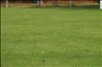  Er zijn geen oneffenheden. | 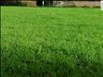  Er zijn lichte oneffenheden. | 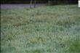  Er zijn matige oneffenheden. | 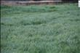  Er zijn ernstige oneffenheden. | 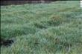  Er zijn zeer ernstige oneffenheden.
hoogteverschil oneffenheden ondergrond  0 cm | hoogteverschil oneffenheden ondergrond  ≤ 2 cm | hoogteverschil oneffenheden ondergrond  ≤ 5 cm | hoogteverschil oneffenheden ondergrond  ≤ 10 cm | hoogteverschil oneffenheden ondergrond  > 10 cm

Verrekenen op beeld via RAW-hoofdcode 50.15.04
Groen | gras en kruidachtigen-zwerfafval fijn
A+ | A | B | C | D
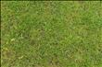  Er ligt geen fijn zwerfafval. | 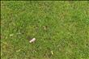  Er ligt weinig fijn zwerfafval. | 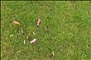  Er ligt in beperkte mate fijn zwerfafval. | 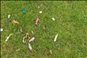  Er ligt redelijk veel fijn zwerfafval. | 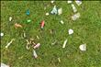  Er ligt veel fijn zwerfafval.
fijn zwerfafval (1-10 cm)  0 stuks per 1m² | fijn zwerfafval (1-10 cm)  ≤ 3 stuks per 1m² | fijn zwerfafval (1-10 cm)  ≤ 10 stuks per 1m² | fijn zwerfafval (1-10 cm)  ≤ 25 stuks per 1m² | fijn zwerfafval (1-10 cm)  > 25 stuks per 1m²
Meetinstructie: Zwerfafval fijn

Verrekenen op beeld via RAW-hoofdcode 50.15.15
Groen | gras en kruidachtigen-zwerfafval grof
A+ | A | B | C | D
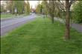  Er ligt geen grof zwerfafval. | 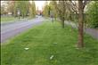  Er ligt weinig grof zwerfafval. | 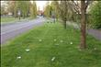  Er ligt in beperkte mate grof zwerfafval. | 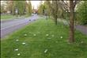  Er ligt redelijk veel grof zwerfafval. | 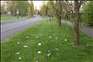  Er ligt veel grof zwerfafval.
zwerfafval grof (>10 cm)  0 stuks per 100m² | zwerfafval grof (>10 cm)  ≤ 3 stuks per 100m² | zwerfafval grof (>10 cm)  ≤ 10 stuks per 100m² | zwerfafval grof (>10 cm)  ≤ 25 stuks per 100m² | zwerfafval grof (>10 cm)  > 25 stuks per 100m²
Meetinstructie: Zwerfafval grof

9.3 meetmethoden
Een meetlocatie is onder te verdelen in meetvakken (bijvoorbeeld oppervlaktes gazon of beplanting), meetstroken (bijvoorbeeld lengtes hagen of hekken) en meetelementen (bijvoorbeeld boomspiegels of borden). Meetvakken moeten minimaal één meter breed zijn.
De beeldkwaliteit van een beeldmeetlat wordt gemeten door binnen de meetlocatie, het meetvak, de meetstrook of het meetelement met het laagste kwaliteitsniveau te beoordelen. De gedachte hierachter is dat deze slechtste plekken bepalend zijn voor hoe gebruikers de openbare ruimte beleven. Bij de beoordeling van het kwaliteitsniveau geldt dat het object moet voldoen aan álle eisen die in de beeldmeetlat staan genoemd.
Per beeldmeetlat is aangegeven welke afmeting van een meetvak of meetstrook wordt vereist. Zo wordt bijvoorbeeld grof zwerfafval gemeten per 100 m ², terwijl fijn zwerfafval wordt gemeten per 1 m² . Om de vereiste afmeting te halen, kan het nodig zijn om meerdere vakken of stroken binnen de meetlocatie samen te nemen tot de gewenste afmeting is bereikt (zie voorbeeld in figuur 1). Indien de vereiste afmeting niet kan worden gehaald, wordt alles binnen de meetlocatie gemeten. De prestatie-eisen blijven ongewijzigd (zie voorbeeld in figuur 2).
Figuur 1. Voorbeeld van een meetvak van 100 m² (stippellijn) en een meetvak van 1 m²
Figuur 2. Voorbeelden meetmethoden
Voorbeeld 1:
De volgende gazons (A, B, C en D1) komen voor binnen een meetlocatie:
Voor het beoordelen van grof zwerfafval (meetvak = 100 m ² ) mag 100 m ² uit vak C worden beoordeeld. Ook mogen vak B, D1 en een deel van A óf een deel van C worden beoordeeld. Er mag niet een deel van C én een deel van A worden beoordeeld (slechts één vak mag gedeeltelijk worden beoordeeld). Tenslotte wordt D1 gezien als een volwaardig meetvak, waarbij de grens wordt bepaald door de grens van de meetlocatie. D2 mag niet bij de beoordeling worden betrokken. Uit welke oppervlakten gazon het meetvak wordt opgebouwd, bepaalt de inspecteur zelf.
Voorbeeld 2:
De volgende gazons (A, B) komen voor binnen een meetlocatie:
Voor onkruidbedekking op gazon wordt het percentage per 100 m² beoordeeld. In deze meetlocatie is echter slechts 30 m² + 20 m² = 50 m² gazon aanwezig. De prestatie-eis voor bijvoorbeeld kwaliteitsniveau C is ≤ 30% bedekking onkruid per 100 m² , wat neerkomt op ≤ 15 m² per 50 m² . De prestatie-eis voor niveau C is dus ≤ 15 m² onkruid per 50 m² . Voor grof zwerfafval op gazon wordt het aantal stuks grof zwerfafval per 100 m ² beoordeeld. De prestatie-eis voor bijvoorbeeld kwaliteitsniveau C is ≤ 25 stuks per 100 m² , wat ook geldt voor een kleiner meetvak van 50 m² . De prestatie-eis voor kwaliteitsniveau C is dus ≤ 25 stuks per 50 m² .

9.4 meetinstructies
Een inspecteur of toezichthouder meet de beeldkwaliteit in eerste instantie door het kwaliteitsniveau te schatten.
Dit leidt soms tot twijfel of verschil van inzicht. Daarom is voor een aantal veelgebruikte beeldmeetlatten een meetinstructie opgesteld die beschrijft op welke wijze de kwaliteit exact kan worden gemeten. Bij eventuele discussie over de ingeschatte kwaliteit kan een meting conform de meetinstructie uitsluitsel geven over de feitelijke beeldkwaliteit. De meetinstructies maken geen deel uit van RAW, maar kunnen wel in een contract van toepassing worden verklaard als voorgeschreven werkwijze om uitsluitsel te geven over het beeldkwaliteitsniveau.
Toezichthouders en inspecteurs van beeldkwaliteit kunnen de meetinstructies gebruiken om zichzelf te ijken. Beginnende inspecteurs of toezichthouders kunnen het beste geheel conform de meetinstructies meten, waardoor zij ervaring krijgen in het correct inschatten van het kwaliteitsniveau. Ervaren inspecteurs en toezichthouders zouden regelmatig moeten controleren of hun inschatting van het kwaliteitsniveau nog overeenkomt met een uitgebreide meting conform de meetinstructie.
Ter illustratie van het meetresultaat zijn foto’s een welkome aanvulling. Foto’s dienen niet als bewijslast, maar fungeren als toelichting om de communicatie te verbeteren en het onderling vertrouwen te vergroten. Maak een foto van de plek waarop de beoordeling van het kwaliteitscriterium zichtbaar is. Verder is het aan te raden om tevens het betreffende meetvak, -strook of -element inclusief de omgeving te fotograferen, zodat duidelijk is waar de meting is uitgevoerd.
De meetinstructies moeten bijdragen aan een succesvol gebruik van de beeldsystematiek. Goede metingen voorkomen nodeloze discussies tussen opdrachtgevers en opdrachtnemers van beeldcontracten. Daarnaast verbetert hierdoor de informatievoorziening aan het bestuur over de gerealiseerde beeldkwaliteit, en wordt het mogelijk de beeldkwaliteit van beheerders onderling te vergelijken.

9.5 meetprincipes
Onderstaand overzicht geeft een opsomming van de algemene meetprincipes die van toepassing zijn op alle metingen.
- Soorten object/meeteenheden: meetlocaties zijn opgedeeld in meetvakken (oppervlaktes beplanting, grasveld, enzovoort) meetstroken (lengtes hagen of hekken) en meetelementen (boomspiegels, borden, bankjes enzovoort).
- Omvang meetvak: een meetvak is minimaal 1 meter breed.
- Bepalen te meten meetvak, meetstrook, meetelement: meet binnen de meetlocatie het meetvak, de meetstrook, en/of het meetelement met het laagste kwaliteitsniveau. Oftewel: de slechtste plek.
- Gebruik meetinstructies: uitgangspunt bij het inspecteren van beeldkwaliteit is het maken van een schatting. Een inspecteur is vrij om hierbij ieder gewenst hulpmiddel te gebruiken. Bij twijfel over het kwaliteitsniveau worden de meetinstructies toegepast met de daarbij voorgeschreven instrumenten. Als de meetinstructies in het contract worden voorgeschreven betekent dit, dat de meetinstructies uitsluitsel geven bij discussie tussen opdrachtgever en opdrachtnemer.
- Beoordeling kwaliteitsniveau: bij het bepalen van het kwaliteitsniveau moet worden voldaan aan alle in de beeldmeetlat bij het desbetreffende kwaliteitsniveau opgenomen eisen. Het beeldkwaliteitsniveau is het hoogste kwaliteitsniveau waarvan aan alle eisen wordt voldaan.
- Alles wat vanaf ooghoogte zichtbaar is wordt meegenomen in de meting. Alles wat onder geparkeerde auto’s ligt of achter een elektriciteitskastje staat neem je niet mee in de meting.
- Een meting wordt verricht zonder de daarbij aanwezige elementen in de openbare ruimte te verplaatsen.
- Is de aannemer op de meetlocatie aan het werk (bijvoorbeeld bezig met het maaien van gras), dan meet je de betreffende beeldmeetlatten na de bewerking door de aannemer (meten achter de maaimachine).
- Als ten gevolge van de bewerking door de aannemer het kwaliteitsniveau tijdelijk wordt overschreden (bijvoorbeeld door het op rillen klaarleggen van het blad), wordt deze situatie niet meegeteld in de meting.
- Zichtbaarheid objecten (afvalbak, bord, bankjes enzovoort): alleen het vanuit staande positie zichtbare deel van een object wordt meegenomen in de meting. Dat betekent dat de onderkant van een afvalbak of bankje niet wordt meegenomen. Indien een object tegen een haag of muur staat is de achterzijde niet zichtbaar en wordt deze dus ook niet meegenomen. Een toegestaan percentage wordt gemeten ten opzichte van het zichtbare deel van het object (en dus niet ten opzichte van de totale oppervlakte van het object). Ook voor geparkeerde auto’s geldt dat alles wat onder een auto ligt en niet zichtbaar is vanaf ooghoogte, niet wordt meegenomen in de meting.
- Vlakheid ondergrond bij meting: als de ondergrond niet vlak is, kan dat de meetresultaten van sommige beeldmeetlatten beïnvloeden. Meet daarom de beeldmeetlatten voor graslengte, laagdikte natuurlijk afval, oneffenheden en dergelijke niet in sporen, kuilen, onderaan taluds, enzovoort.

Grashoogte
Instrumenten: duimstok (of meetlat)
Meetwijze:
- Meet de grashoogte van het bloemrijk gras, gazon, grasveld, ruigte of ruw gras door in het meetvak van 100 m² de hoogte van het gras te meten.
- Bij gazon wordt onkruid niet meegeteld in de meting.
- Schat de gemiddelde hoogte van het gras langs de rei, zie afbeelding.
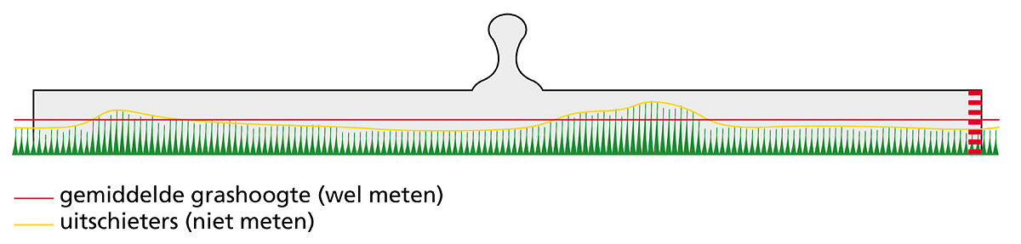

- Meet niet in sporen, kuilen en onderaan taluds (zie afbeelding). In de afbeelding is te zien dat de lijn van de gemiddelde grashoogte zodanig is bepaald, dat het gras dat boven de gemiddelde grashoogte uitsteekt evenveel is als het gras dat onder de gemiddelde grashoogte blijft.
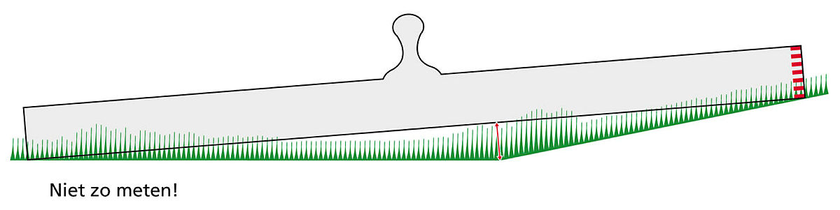

Grashoogte rondom obstakels en bomen
Instrumenten: duimstok (of meetlat, rolmaat)
Meetwijze:
- Meet de grashoogte rondom obstakels of bomen door:
- het meten van de hoogte van het gras binnen een afstand van 0,30 m van het obstakel;
- het meten van de hoogte van het gras binnen een afstand van 0,50 m van de boom;
- Meet de hoogte van het gras binnen een afstand van 0,30 m van het obstakel of 0,50 m van de boom. Gras dat straks tegen het obstakel of de boom groeit en daardoor niet zonder beschadiging van het obstakel of de boom te verwijderen is, wordt niet meegenomen in de meting. Meet de afstand tussen het maaiveld en de bovenkant van het gras met een duimstok loodrecht vanaf het maaiveld, zonder het gras plat te drukken.

Kaal oppervlak
Instrumenten: duimstok (of meetlat), eventueel een raster.
Meetwijze:
- Bepaal het kaal oppervlak door binnen het meetvak het aantal m² buiten de gesloten beplanting te meten, dat niet is bedekt door beplanting/gras- en kruidachtigen. Afgestorven takken en dode beplanting tellen niet mee als kaal oppervlak.
Dit aantal m²/de grootte van het meetvak is gelijk aan het percentage kaal oppervlak binnen het meetvak.
- Meet het kaal oppervlak van een vak door een raster met een vaste afmeting van 0,5 m × 0,5 m (= 0,25 m²) in het meetvak te plaatsen. Het aantal keer dat dit raster op het kale oppervlak te plaatsen is, is het aantal m² kaal oppervlak binnen het meetvak.

natuurlijk afval
Instrumenten: duimstok (of meetlat)
Meetwijze:
- Meet het natuurlijk afval in op gras door:
- het bepalen van de te meten oppervlakte;
- het bepalen van de bedekking;
- het meten van de laagdikte van het natuurlijk afval.
- De te meten oppervlakte wordt als volgt bepaald:
- bij gras is dit een meetvak van 100 m² (het meetvak is minimaal 1,00 m breed en maximaal 100 m lang).

- Bepaal de bedekking met het natuurlijk afval door binnen het meetvak het aantal m2
bedekt met natuurlijk afval te meten met een duimstok. Dit aantal m²is gelijk aan het percentage bedekking binnen het meetvak. [Let op: binnen de bladvalperiode kunnen andere eisen gelden dan buiten de bladvalperiode. De opdrachtgever heeft dit in het contract bepaald.]
Een manier om de bedekkingsoppervlakte van een vak te kunnen meten is door een raster met een vaste afmeting van (van bijvoorbeeld) 1 × 1 m in het vak te plaatsen. Op basis van het aantal keer dat dit raster geplaatst kan worden op het oppervlak dat bedekt is met natuurlijk afval, is eenvoudig het aantal m² bedekking binnen het meetvak te bepalen.
In onderstaand voorbeeld kun je met een raster van 1 x 1 m bepalen dat 20 m² een bedekking heeft van 100% en de resterende 80 m² een bedekking heeft van 20%. De bedekking is dus 20 x 100% en 80 x 20% = 20 + 16 = 36%.
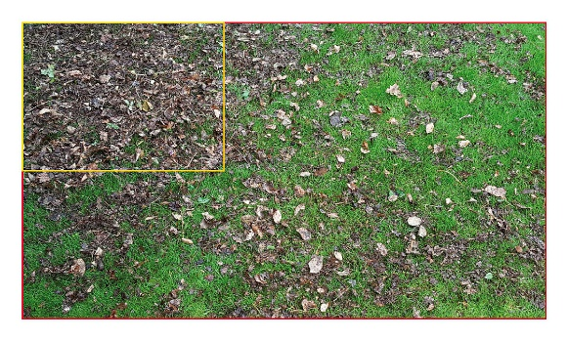 | 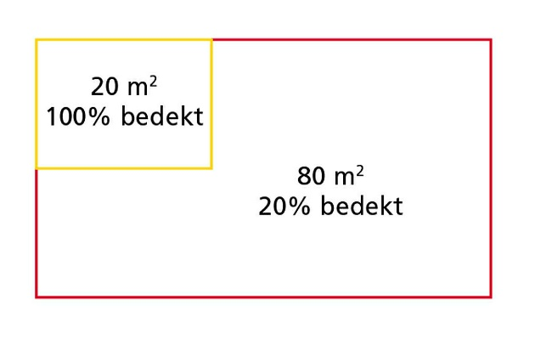
- Bepaal de laagdikte van het natuurlijk afval door de hoogte van het pakket (geen opstaande takjes) natuurlijk afval te meten. Ga hierbij (al prikkend) op zoek naar de plek waar de laagdikte het dikst is. Meet hiervoor de afstand tussen de grond en de top van het pakket natuurlijk afval met een duimstok. Houd de duimstok of meetlat loodrecht op de grond en meet zonder het pakket samen te drukken. Neem uitstekende delen van het pakket (zoals uitstekende takjes) niet mee in de hoogtemeting, zie voorbeeld:
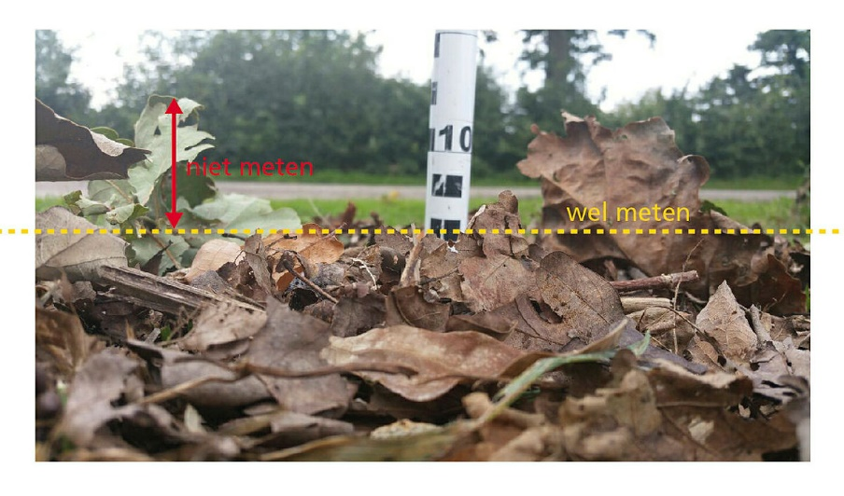
- Het natuurlijk afval kan onder, tussen of op de beplanting liggen. Alleen het natuurlijk afval dat voor de inspecteur vanaf ooghoogte, zonder iets te beroeren, zichtbaar is, wordt bij de meting geteld.

onkruid in gazon
Instrumenten: duimstok (of meetlat)
Meetwijze:
Meet het onkruid in/op gazon door:
- het bepalen van de te meten oppervlakte;
- het bepalen van:
- de bedekking met onkruid.
- het meten van het aantal stuks onkruid hoger dan 20 cm.
De te meten oppervlakte wordt als volgt bepaald:
- bij beplanting en gazon is dit een meetvak van 100 m² (het meetvak is minimaal 1,00 m breed en maximaal 100 m lang).
Bepaal de bedekking met onkruid voor het gazon (beplanting en (ongebonden) verharding) door binnen het meetvak het aantal m² bedekt met onkruid te meten. Dit aantal m² is gelijk aan het percentage bedekking met onkruid binnen het meetvak.
- Meet de bedekkingsoppervlakte van een vak door een raster met een vaste afmeting (van bijvoorbeeld 1 × 1 m) in het vak te plaatsen. Op basis van het aantal keer dat dit raster geplaatst kan worden op het oppervlak dat bedekt is met onkruid of resten, is eenvoudig het aantal m² bedekking binnen het meetvak te bepalen.

10 beeldbestek onderhoud hagen
De werkzaamheden bestaan in hoofdzaak uit:
- Het snoeien van de hagen
- Zwerfvuil verwijderen tussen de hagen
- Haagvoet onkruidvrij maken
Afvoeren van groenafval.
Definitie hagen
Verschijningsvorm: Gesloten lijnvormige of blokvormige beplanting van een of meer rijen waarvan de hoogte, lengte en breedte in stand wordt gehouden.
Functie: verfraaiing, onderdeel van de groenstructuur zoals vastgelegd in beleid.

10.1 eisen en kwaliteit

snoeibeeld hagen
De hagen worden gesnoeid tot op het oude hout zodat er strakke lijnen zichtbaar worden. Dit geldt zowel voor de bovenkant als de zijkanten van de haag. Bij het aantreffen van een haag met een gaten percentage hoger dan 5% per 100m¹ wordt dit door de aannemer vermeld aan de opdrachtgever doormiddel van een kaart met hierop de soort en de locatie van de haag.
Wanneer een haag al meer dan 10 cm is overgroeid (en hierop jaren is gesnoeid) wordt dit door de aannemer vermeld aan de opdrachtgever doormiddel van een kaart met hierop de soort en de locatie van de haag.
Het snoeimateriaal dat vrijkomt bij de werkzaamheden wordt eigendom van de aannemer.

onkruid verwijderen
Het onkruid bij de haagvoet wordt verwijderd tot een minimum van 30% bedekking per 100 m² . Daarbij wordt onkruid hoge dan 30 cm wordt verwijderd tot een maximum van 20 stuks per 100 m¹.

zwerfvuil verwijderen
Zwerfvuil zoals blikjes, papier e.d. wordt voorafgaand aan het snoeien van de hagen verwijderd. Opdrachtnemer en -gever spreken onderling af waar dit zwerfvuil wordt verzameld.

machines en gereedschap
Machines voor dit werk behoren in goede conditie te zijn, geschikt voor dit werk en te voldoen aan de hedendaagse eisen. En klein handgereedschap (zoals bosmaaier) moet accu aangedreven zijn. Enige uitzondering hierop is een bladblazer, deze mag op benzine (Aspen).
Op al het rijdend materieel dienen de nodige waarschuwingen, waarschuwingsverlichting en verkeersvoorzieningen te zijn aangebracht. Indien nodig dient de aannemer bovenstaande dynamische maatregelen aan te vullen met borden, hekken en geleidebakens. Deze kosten dienen bij de eenheidsprijs te zijn inbegrepen.
Alle werkzaamheden dienen conform de CROW-richtlijn 96b uitgevoerd te worden.

10.2 beeldmeetlatten kor 2018
Hieronder een opsomming van de verschillende beeldmeetlatten om de kwaliteit van de hagen te beoordelen. Publicatie CROW 2018.
Verrekenen op frequentie via RAW-hoofdcode 51.48.51
Groen | beplanting-haag-gaten in haag
A+ | A | B | C | D
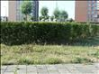  Er zijn geen gaten in de haag. | 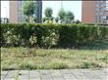  Er zijn weinig gaten in de haag. | 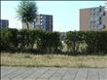  Er zijn in beperkte mate gaten in de haag. | 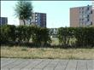  Er zijn redelijk veel gaten in de haag. | 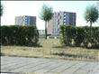  Er zijn veel gaten in de haag.
gaten  0% per 100m¹ | gaten  ≤ 2% per 100m¹ | gaten  ≤ 5% per 100m¹ | gaten  ≤ 15% per 100m¹ | gaten  > 15% per 100m¹
Meetinstructie: Gaten in haag

Verrekenen op beeld via RAW-hoofdcode 51.48.17
Groen | beplanting-haag-snoeibeeld geschoren hagen
A+ | A | B | C | D
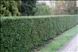  De strakke lijnen van de haag zijn duidelijk zichtbaar. Er steken geen uitlopers uit de haag. | 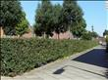  De strakke lijnen van de haag zijn goed zichtbaar. Er steken weinig uitlopers uit de haag. | 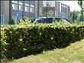  De strakke lijnen van de haag zijn redelijk zichtbaar. In beperkte mate steken kleine uitlopers uit de haag. | 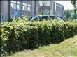  De strakke lijnen van de haag zijn niet meer zichtbaar. Er steken redelijk veel kleine uitlopers uit de haag. | 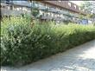  De strakke lijnen van de haag zijn niet meer zichtbaar. Er steken veel uitlopers uit de haag. De haag heeft zich ontwikkeld tot losse heesterrand.
gemiddelde lengte uitlopers buiten de knipmaat van de haag  0 cm per 100m¹ | gemiddelde lengte uitlopers buiten de knipmaat van de haag  ≤ 10 cm per 100m¹ | gemiddelde lengte uitlopers buiten de knipmaat van de haag  ≤ 20 cm per 100m¹ | gemiddelde lengte uitlopers buiten de knipmaat van de haag  ≤ 30 cm per 100m¹ | gemiddelde lengte uitlopers buiten de knipmaat van de haag  > 30 cm per 100m¹
lengte uitgroeiende uitlopers buiten de knipmaat van de haag  0 cm | lengte uitgroeiende uitlopers buiten de knipmaat van de haag  ≤ 30 cm | lengte uitgroeiende uitlopers buiten de knipmaat van de haag  ≤ 40 cm | lengte uitgroeiende uitlopers buiten de knipmaat van de haag  ≤ 50 cm | lengte uitgroeiende uitlopers buiten de knipmaat van de haag  > 50 cm
Meetinstructie: Snoeibeeld geschoren hagen

Verrekenen op beeld via RAW-hoofdcode 51.48.12
Groen | beplanting-bosplantsoen-overgroei randen verharding of gras
A+ | A | B | C | D
De rand van de verharding of het gras is volledig zichtbaar. | De rand van de verharding of het gras is goed zichtbaar. | De rand van de verharding of het gras is redelijk zichtbaar. | De rand van de verharding of het gras is nauwelijks zichtbaar. | De rand van de verharding of het gras is niet zichtbaar.
gemiddelde lengte overgroei  0 cm per 100m¹ | gemiddelde lengte overgroei  ≤ 10 cm per 100m¹ | gemiddelde lengte overgroei  ≤ 25 cm per 100m¹ | gemiddelde lengte overgroei  ≤ 40 cm per 100m¹ | gemiddelde lengte overgroei  > 40 cm per 100m¹
lengte overgroei  0 cm | lengte overgroei  ≤ 30 cm | lengte overgroei  ≤ 45 cm | lengte overgroei  ≤ 75 cm | lengte overgroei  > 75 cm
probleemtak  nee | probleemtak  nee | probleemtak  nee | probleemtak  nee | probleemtak  en
Meetinstructie: Overgroei beplanting

Verrekenen op beeld via RAW-hoofdcode 51.48.07
Groen | beplanting-onkruid
A+ | A | B | C | D
Er is geen onkruid. | Er is weinig onkruid. | Er is in beperkte mate onkruid. | Er is redelijk veel onkruid. | Er is veel onkruid.
bedekking  0% per 100m² | bedekking  ≤ 20% voor 100m² | bedekking  ≤ 30% per 100m² | bedekking  ≤ 40% voor 100m² | bedekking  > 40% per 100m²
bedekking door resten  0% per 100m² | bedekking door resten  ≤ 20% voor 100m² | bedekking door resten  ≤ 30% per 100m² | bedekking door resten  ≤40% voor 100m² | bedekking door resten  > 40% per 100m²
aantal stuks onkruid hoger dan 30 cm  0 stuks per 100m² | aantal stuks onkruid hoger dan 30 cm  ≤ 10 stuks per 100m² | aantal stuks onkruid hoger dan 30 cm  ≤ 20 stuks per 100m² | aantal stuks onkruid hoger dan 30 cm  ≤ 30 stuks per 100m² | aantal stuks onkruid hoger dan 30 cm  > 30 stuks per 100m²
Meetinstructie: Onkruid
Verrekenen op beeld via RAW-hoofdcode 50.15.31
Groen | beplanting-grofvuil
A+ | A | B | C | D
Er ligt geen grofvuil in de beplanting. | Er ligt geen grofvuil in de beplanting. | Er ligt weinig grofvuil in de beplanting. | Er ligt weinig grofvuil in de beplanting. | Er ligt veel grofvuil in de beplanting.
grofvuil (≥ 10 kg en/of ≥ 25 liter en ≤ 23 kg)  0 stuks per 100m² | grofvuil (≥ 10 kg en/of ≥ 25 liter en ≤ 23 kg)  0 stuks per 100m² | grofvuil (≥ 10 kg en/of ≥ 25 liter en ≤ 23 kg)  1 stuks per 100m² | grofvuil (≥ 10 kg en/of ≥ 25 liter en ≤ 23 kg)  1 stuks per 100m² | grofvuil (≥ 10 kg en/of ≥ 25 liter en ≤ 23 kg)  > 1 stuks per 100m²
Meetinstructie: Grofvuil

Verrekenen op beeld via RAW-hoofdcode 50.15.11
Groen | beplanting-zwerfafval grof
A+ | A | B | C | D
Er ligt geen grof zwerfafval. | Er ligt weinig grof zwerfafval. | Er ligt in beperkte mate grof zwerfafval. | Er ligt redelijk veel grof zwerfafval. | Er ligt veel grof zwerfafval.
grof zwerfafval (>10 cm)  0 stuks per 100m² | grof zwerfafval (>10 cm)  ≤ 3 stuks per 100m² | grof zwerfafval (>10 cm)  ≤ 10 stuks per 100m² | grof zwerfafval (>10 cm)  ≤ 25 stuks per 100m² | grof zwerfafval (>10 cm)  > 25 stuks per 100m²
Meetinstructie: Zwerfafval grof

10.3 meetmethoden
Een meetlocatie is onder te verdelen in meetvakken (bijvoorbeeld oppervlaktes gazon of beplanting), meetstroken (bijvoorbeeld lengtes hagen of hekken) en meetelementen (bijvoorbeeld boomspiegels of borden). Meetvakken moeten minimaal één meter breed zijn.
De beeldkwaliteit van een beeldmeetlat wordt gemeten door binnen de meetlocatie, het meetvak, de meetstrook of het meetelement met het laagste kwaliteitsniveau te beoordelen. De gedachte hierachter is dat deze slechtste plekken bepalend zijn voor hoe gebruikers de openbare ruimte beleven. Bij de beoordeling van het kwaliteitsniveau geldt dat het object moet voldoen aan álle eisen die in de beeldmeetlat staan genoemd.
Per beeldmeetlat is aangegeven welke afmeting van een meetvak of meetstrook wordt vereist. Zo wordt bijvoorbeeld grof zwerfafval gemeten per 100 m ², terwijl fijn zwerfafval wordt gemeten per 1 m² . Om de vereiste afmeting te halen, kan het nodig zijn om meerdere vakken of stroken binnen de meetlocatie samen te nemen tot de gewenste afmeting is bereikt (zie voorbeeld in figuur 1). Indien de vereiste afmeting niet kan worden gehaald, wordt alles binnen de meetlocatie gemeten. De prestatie-eisen blijven ongewijzigd (zie voorbeeld in figuur 2).
Figuur 1. Voorbeeld van een meetvak van 100 m² (stippellijn) en een meetvak van 1 m²
Figuur 2. Voorbeelden meetmethoden

Voorbeeld 1:
De volgende gazons (A, B, C en D1) komen voor binnen een meetlocatie:
Voor het beoordelen van grof zwerfafval (meetvak = 100 m ² ) mag 100 m ² uit vak C worden beoordeeld. Ook mogen vak B, D1 en een deel van A óf een deel van C worden beoordeeld. Er mag niet een deel van C én een deel van A worden beoordeeld (slechts één vak mag gedeeltelijk worden beoordeeld). Tenslotte wordt D1 gezien als een volwaardig meetvak, waarbij de grens wordt bepaald door de grens van de meetlocatie. D2 mag niet bij de beoordeling worden betrokken. Uit welke oppervlakten gazon het meetvak wordt opgebouwd, bepaalt de inspecteur zelf.
Voorbeeld 2:
De volgende gazons (A, B) komen voor binnen een meetlocatie:
Voor onkruidbedekking op gazon wordt het percentage per 100 m² beoordeeld. In deze meetlocatie is echter slechts 30 m² + 20 m² = 50 m² gazon aanwezig. De prestatie-eis voor bijvoorbeeld kwaliteitsniveau C is ≤ 30% bedekking onkruid per 100 m² , wat neerkomt op ≤ 15 m² per 50 m² . De prestatie-eis voor niveau C is dus ≤ 15 m² onkruid per 50 m² . Voor grof zwerfafval op gazon wordt het aantal stuks grof zwerfafval per 100 m ² beoordeeld. De prestatie-eis voor bijvoorbeeld kwaliteitsniveau C is ≤ 25 stuks per 100 m² , wat ook geldt voor een kleiner meetvak van 50 m² . De prestatie-eis voor kwaliteitsniveau C is dus ≤ 25 stuks per 50 m² .

10.4 meetinstructies
Een inspecteur of toezichthouder meet de beeldkwaliteit in eerste instantie door het kwaliteitsniveau te schatten.
Dit leidt soms tot twijfel of verschil van inzicht. Daarom is voor een aantal veelgebruikte beeldmeetlatten een meetinstructie opgesteld die beschrijft op welke wijze de kwaliteit exact kan worden gemeten. Bij eventuele discussie over de ingeschatte kwaliteit kan een meting conform de meetinstructie uitsluitsel geven over de feitelijke beeldkwaliteit. De meetinstructies maken geen deel uit van RAW, maar kunnen wel in een contract van toepassing worden verklaard als voorgeschreven werkwijze om uitsluitsel te geven over het beeldkwaliteitsniveau.
Toezichthouders en inspecteurs van beeldkwaliteit kunnen de meetinstructies gebruiken om zichzelf te ijken. Beginnende inspecteurs of toezichthouders kunnen het beste geheel conform de meetinstructies meten, waardoor zij ervaring krijgen in het correct inschatten van het kwaliteitsniveau. Ervaren inspecteurs en toezichthouders zouden regelmatig moeten controleren of hun inschatting van het kwaliteitsniveau nog overeenkomt met een uitgebreide meting conform de meetinstructie.
Ter illustratie van het meetresultaat zijn foto’s een welkome aanvulling. Foto’s dienen niet als bewijslast, maar fungeren als toelichting om de communicatie te verbeteren en het onderling vertrouwen te vergroten. Maak een foto van de plek waarop de beoordeling van het kwaliteitscriterium zichtbaar is. Verder is het aan te raden om tevens het betreffende meetvak, -strook of -element inclusief de omgeving te fotograferen, zodat duidelijk is waar de meting is uitgevoerd.
De meetinstructies moeten bijdragen aan een succesvol gebruik van de beeldsystematiek. Goede metingen voorkomen nodeloze discussies tussen opdrachtgevers en opdrachtnemers van beeldcontracten. Daarnaast verbetert hierdoor de informatievoorziening aan het bestuur over de gerealiseerde beeldkwaliteit, en wordt het mogelijk de beeldkwaliteit van beheerders onderling te vergelijken.

10.5 meetprincipes
Onderstaand overzicht geeft een opsomming van de algemene meetprincipes die van toepassing zijn op alle metingen.
- Soorten object/meeteenheden: meetlocaties zijn opgedeeld in meetvakken (oppervlaktes beplanting, grasveld, enzovoort) meetstroken (lengtes hagen of hekken) en meetelementen (boomspiegels, borden, bankjes enzovoort).
- Omvang meetvak: een meetvak is minimaal 1 meter breed.
- Bepalen te meten meetvak, meetstrook, meetelement: meet binnen de meetlocatie het meetvak, de meetstrook, en/of het meetelement met het laagste kwaliteitsniveau. Oftewel: de slechtste plek.
- Gebruik meetinstructies: uitgangspunt bij het inspecteren van beeldkwaliteit is het maken van een schatting. Een inspecteur is vrij om hierbij ieder gewenst hulpmiddel te gebruiken. Bij twijfel over het kwaliteitsniveau worden de meetinstructies toegepast met de daarbij voorgeschreven instrumenten. Als de meetinstructies in het contract worden voorgeschreven betekent dit, dat de meetinstructies uitsluitsel geven bij discussie tussen opdrachtgever en opdrachtnemer.
- Beoordeling kwaliteitsniveau: bij het bepalen van het kwaliteitsniveau moet worden voldaan aan alle in de beeldmeetlat bij het desbetreffende kwaliteitsniveau opgenomen eisen. Het beeldkwaliteitsniveau is het hoogste kwaliteitsniveau waarvan aan alle eisen wordt voldaan.
- Alles wat vanaf ooghoogte zichtbaar is wordt meegenomen in de meting. Alles wat onder geparkeerde auto’s ligt of achter een elektriciteitskastje staat neem je niet mee in de meting.
- Een meting wordt verricht zonder de daarbij aanwezige elementen in de openbare ruimte te verplaatsen.
- Is de aannemer op de meetlocatie aan het werk, dan meet je de betreffende beeldmeetlatten na de bewerking door de aannemer (meten achter de maaimachine).
- Als ten gevolge van de bewerking door de aannemer het kwaliteitsniveau tijdelijk wordt overschreden (bijvoorbeeld door het op rillen klaarleggen van het blad), wordt deze situatie niet meegeteld in de meting.
- Zichtbaarheid objecten (afvalbak, bord, bankjes enzovoort): alleen het vanuit staande positie zichtbare deel van een object wordt meegenomen in de meting. Dat betekent dat de onderkant van een afvalbak of bankje niet wordt meegenomen. Indien een object tegen een haag of muur staat is de achterzijde niet zichtbaar en wordt deze dus ook niet meegenomen. Een toegestaan percentage wordt gemeten ten opzichte van het zichtbare deel van het object (en dus niet ten opzichte van de totale oppervlakte van het object). Ook voor geparkeerde auto’s geldt dat alles wat onder een auto ligt en niet zichtbaar is vanaf ooghoogte, niet wordt meegenomen in de meting.

Haag-gaten
Instrumenten: duimstok (of meetlat, rolmaat)
Meetwijze:
- Bepaal de gaten in de haag door van het oppervlak van het te snoeien oppervlak van de haag het kaal oppervlak te meten. Meet het aantal m² waar geen beplanting (door en door) aanwezig is binnen dit oppervlak (de haag) en deel dit door de totale oppervlakte van het te snoeien oppervlak van de haag (= hoogte x lengte). Dit aantal m² is gelijk aan het percentage gaten in de haag. Alleen de gaten met een minimale oppervlakte van 0,25 m² worden in de meting meegenomen.

- Meet het kale oppervlak van een meetvak door een object met een vaste afmeting van 0,25 m² (0,5 m x 0,5 m) in het meetvak te plaatsen. Op basis van het aantal keer dat dit object kan worden geplaatst op het kale oppervlak, is het aantal m² te bepalen.

haag-snoeibeeld
Instrumenten: duimstok (of meetlat, rolmaat)
Meetwijze:
- Meet het snoeibeeld binnen een meetstrook van 100 m¹ haag door:
- het bepalen van de gemiddelde lengte van de uitlopers
- het meten van de lengte van de uitlopers

- Bepaal de gemiddelde lengte van de uitlopers door om de 10,00 m op tien punten binnen de meetstrook de lengte van de uitloper te meten. Doe dit door de lengte van de uitloper ten opzichte van de knipmaat van de haag te meten. Tel de resultaten van deze tien metingen bij elkaar op en deel deze door tien. Dit wordt beschouwd als de gemiddelde lengte van de uitlopers. Indien er geen meetstrook van 100 m1 binnen de meetlocatie aanwezig is, meet dan de totale lengte van de aanwezige meetstrook en verklein de onderlinge afstand tussen de tien meetpunten naar rato.

- Meet de lengte van de uitloper door de duimstok op de haag te plaatsen en de langste uitloper ten opzichte van de knipmaat van de haag te meten.
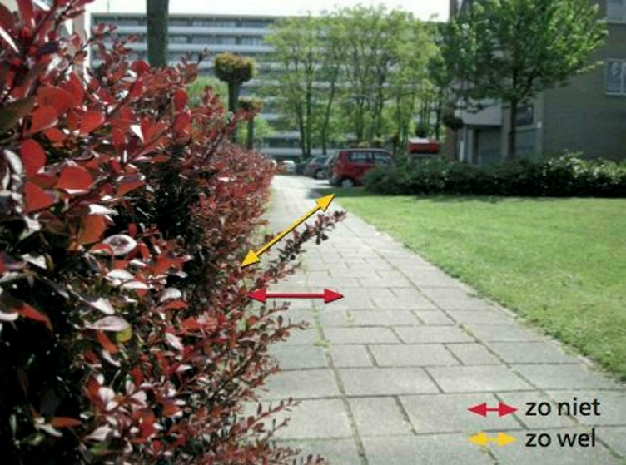
Figuur 3: Meet de lengte van de uitlopers

overgroei
Instrumenten: duimstok (of meetlat), eventueel een raster.
Meetwijze:
- Meet de overgroei van de beplanting binnen een meetstrook van 100 m¹ langs de rand van verharding of het gras door:
  - Het bepalen van de gemiddelde lengte overgroei
  - Het meten van de lengte overgroei
  - Het bepalen van de aanwezige takken in vrije doorgang
  - Het bepalen of de graskant recht is afgestoken

- Meet de lengte van de overgroei van de beplanting ten opzichte van de rand van de verharding of de oorspronkelijk beoogde grasrand.

- Bepaal de gemiddelde lengte van de overgroei van de beplanting door om de 10,00 m op tien punten binnen de meetstrook de lengte van de overgroeiende beplanting of gras te meten. Tel de resultaten van deze tien metingen bij elkaar op en deel deze door tien. Dit is de gemiddelde lengte van de overgroei. Indien er geen meetstrook van 100 m¹

- binnen de meetlocatie aanwezig is, meet dan de totale lengte van de (aanwezige) meetstrook en verklein de onderlinge afstand tussen de tien meetpunten naar rato.

- Meet de lengte van de overgroeiende beplanting of gras door de duimstok horizontaal en haaks op de rand van de verharding of het gras of de recreatieve voorziening te plaatsen en de lengte van de overgroeiende beplanting of gras te meten, zonder de beplanting of het gras hierbij te beroeren.

- Eventuele kantopsluiting en kolken worden tot de verharding gerekend

Figuur 4: Meet de overgroei vanaf de buitenste rand van de verharding (inclusief opsluitband)

onkruid
Instrumenten: duimstok (of meetlat)
Meetwijze:
Met het onkruid in beplanting door:
- het bepalen van de te meten oppervlakte
- het bepalen van de bedekking met onkruid
- het meten van het aantal stuks onkruid hoger dan 30 cm
- het bepalen van de bedekking door resten
De te meten oppervlakte wordt als volgt bepaald:
- bij beplanting en gazon is dit een meetvak van 100 m² (het meetvak is minimaal 1,00 m breed en maximaal 100 m lang).
Bepaal de bedekking met onkruid voor beplanting door binnen het meetvak het aantal m² bedekt met onkruid te meten. Dit aantal m² is gelijk aan het percentage bedekking met onkruid binnen het meetvak.
- Meet de bedekkingsoppervlakte van een vak door een raster met een vaste afmeting (van bijvoorbeeld 1 × 1 m) in het vak te plaatsen. Op basis van het aantal keer dat dit raster geplaatst kan worden op het oppervlak dat bedekt is met onkruid of resten, is eenvoudig het aantal m² bedekking binnen het meetvak te bepalen.

Grofvuil
Instrumenten: duimstok (of meetlat)
Meetwijze:
- Bepaal het aantal stuks grofvuil binnen een meetvak door het aantal stuks te tellen. Grofvuil dat bijgeplaatst afval betreft, telt niet mee in de meting.
- Meet de afmeting van het grofvuil met de duimstok. Bepaal aan de hand van de afmeting het volume en of het dus grofvuil betreft. Meet daarbij de afmeting aan de hand van de wijze waarop het grofvuil er ligt (dus vuil niet uit elkaar trekken, ontvouwen en dergelijke).
- Het grofvuil kan onder, tussen of op de beplanting liggen. Alleen het grofvuil dat voor de inspecteur vanaf ooghoogte, zonder iets te beroeren zichtbaar is, wordt bij de meting geteld. Grond of eventueel aanwezige bladeren of begroeiing mag niet worden geroerd of verplaatst.
- Indien het volume < 25 liter is, wordt aan de hand van een schatting bepaald of het stuk grofvuil daadwerkelijk zwaarder is dan 10 kg en lichter is dan 23 kg.
- Indien meerdere stukken afval, die individueel niet voldoen aan de omschrijving van grofvuil, zijn samengebonden en zo wel als een geheel opgetild kunnen worden en daarmee voldoen aan de omschrijving van grofvuil, wordt dit geteld als 1 stuk grofvuil.
- Indien het grofvuil op de grens ligt tussen twee ondergronden (bijvoorbeeld tussen beplanting en verharding), reken dan het gehele stuk grofvuil tot het oppervlak waarop het grootste deel van het zwerfafval ligt.

zwerfafval
Instrumenten: duimstok (of meetlat)
Zwerfafval grof:
Meetwijze:
- Bepaal het aantal stuks grof zwerfafval (> 10 cm) per bloembak, per boomspiegel of binnen een meetvak van 100 m² door het aantal stuks te tellen. Het meetvak is minimaal 1,00 m breed en maximaal 100 m lang.

- Meet de afmeting van het grof zwerfafval met de duimstok. Bepaal de afmeting aan de hand van de wijze waarop het zwerfafval er ligt (dus zwerfafval niet uit elkaar trekken, ontvouwen en dergelijke).

- Het grof zwerfafval kan onder, tussen of op de beplanting liggen. Alleen het grof zwerfafval dat voor de inspecteur vanaf ooghoogte, zonder iets te beroeren, zichtbaar is wordt bij de meting geteld. Grond of eventueel aanwezige bladeren of begroeiing mag niet worden geroerd of verplaatst.

- Indien het grof zwerfafval op de grens ligt tussen twee ondergronden (bijvoorbeeld tussen beplanting en verharding), reken dan het gehele stuk grof zwerfafval tot het oppervlak waarop het grootste deel van het zwerfafval ligt.

Zwerfafval fijn:
Meetwijze:
- Bepaal het aantal stuks fijn zwerfafval (1 tot en met 10 cm) per bloembak, per boomspiegel of binnen een meetvak van 1 m2 (1 m × 1 m) door het aantal stuks te tellen.

- Voor veegbaar zwerfafval (zwerfafval fijn dat niet plakt, kleeft of zich in de voegen van verharding bevindt) geldt dat het aantal stuks wordt geteld binnen een meetvak van 100 m2. Het meetvak is minimaal 1,00 m breed en maximaal 100 m lang.

- Meet de afmeting van het fijn zwerfafval met de duimstok. De afmeting wordt bepaald aan de hand van de wijze waarop het zwerfafval er ligt (dus zwerfafval niet uit elkaar trekken, ontvouwen en dergelijke).

- Het fijn zwerfafval kan onder, tussen of op de beplanting liggen. Alleen het fijn zwerfafval dat voor de inspecteur vanaf ooghoogte, zonder iets te beroeren, zichtbaar is, wordt bij de meting geteld. Grond of eventueel aanwezige bladeren of begroeiing mag niet worden geroerd of verplaatst.

- Indien het fijn zwerfafval op de grens ligt tussen twee ondergronden (bijvoorbeeld tussen beplanting en verharding), reken dan het gehele stuk fijn zwerfafval tot het oppervlak waarop het grootste deel van het zwerfafval ligt.

Figuur 5: zwerfafval niet zichtbaar zonder beplanting te beroeren. Zwerfafval op foto rechts wordt dus niet in de meting meegenomen.

11 beeldbestek onkruidbeheersing op verharding en straatreiniging
Het uit te voeren werk is gelegen binnen de gemeentegrenzen van de gemeente Stadskanaal. Een kaart met areaalgegevens is als bijlage opgenomen. Hierop staan:
- Alle te behandelen oppervlaktes;
- Elementenverharding;
- Goten langs gesloten verharding;
- Halfverharding;
- Obstakels;
- Parkeervakken.
De bovenstaande verhardingstypes aangegeven met een verschillende kleur, zodat het duidelijk is voor de aannemer.
De gegevens hiervan worden met hoeveelheden ook in een Excel aangegeven.
Tot de opdracht behoren:
- Trottoirs (zowel tegels als BKK);
- Op- en inritten (tot de erfscheiding);
- Verkeer- en midden geleiders;
- Verkeerseilandjes;
- Bushaltes;
- Openbare parkeerterreinen in elementenverhardingen;
- Terreinen rondom openbare gebouwen (in eigendom en beheer van de gemeente), zoals gemeentehuizen, sporthallen en schoolpleinen;
- Terreinen rondom bergbezinkbassins;
- Specifiek benoemde wegvakken/wegen;
- Bevuiling en zwerfvuil

Definities
- Gesloten verharding
Aaneengesloten verharding van ter plekke aangebracht – aanvankelijk flexibel – materiaal zoals asfalt en beton.
Hierbij is geen sprake van open voegen.
- Elementenverharding
Verharding die wordt gevormd door in verband aangebrachte elementen (bijvoorbeeld straatklinkers, betonstraatstenen, betontegels en boomroosters).
- Goten
Goten zijn gootstroken, molgoten, lijnafwatering en de verhardingsstroken met een breedte van 50 cm langs de rand van de verhoogde kantopsluiting met water afvoerende functie.
- Onkruid
Ongewenste vegetatie inclusief kruidachtige en houtachtige zaailingen, met uitzondering van mos- en algenbegroeiing, dood of behandeld onkruid en resten van onkruid.
- Veegvuil
Zwerfafval, losliggend vuil, natuurlijk afval, en anorganisch materiaal (zoals zand, steentjes, grind) op verharding met een hoogte, breedte, lengte of diameter kleiner of gelijk aan 0,01 m.

11.1 eisen en kwaliteit

onkruid
Er is in beperkte mate onkruid, minder dan 4% voor 100 m². En minder dan 20 stuks hoger dan 20 cm per 100 m². Bedekking voeglengte klinkers is minder dan 15% voor 100 m². Voor tegels is de bedekking van de voeglengte minder dan 30% per 100 m².
Er is in beperkte mate onkruid rondom obstakels. Bedekking binnen een afstand van 50 cm van obstakel is minder dan 15% per m². En minder dan 3 stuks onkruid hoger dan 30 cm.
In elke onderhoudsronde dient het gehele areaal onkruidvrij te worden gemaakt. Na de onderhoudsronde is er geen onkruid meer aanwezig. Schade en slijtplekken (borstelen) alsmede restafval van ijzer- en kunststofdeeltjes, zijn niet toegestaan.

natuurlijk afval
Er is in beperkte mate natuurlijk afval in. Bedekking binnen bladvalperiode is minder dan 25% per 100 m² en buiten de bladvalperiode minder dan 10% per 100 m². En een laagdikte kleiner dan 10 cm.

veegbaar zwerfafval
Er ligt in beperkte mate veegbaar zwerfafval. Het aantal stuks veegbaar zwerfafval (1-10 cm, niet klevend en niet in voegen) in minder dan 20 stuks per 100 m². En het volume is minder dan 20 liter per 100 m².
Goten: Er is in beperkte mate veegvuil. De bedekking van de goot is minder dan 20% per 100 m². En minder dan 2o liter per 100 m².
Goten worden geveegd om te voorkomen dat er een voedingsbodem zal ontstaan voor onkruid.
In elke veegronde dient het gehele areaal vrij van bedekking en afval te worden gemaakt. Na de onderhoudsronde is er geen bedekking en afval meer aanwezig. Periode van uitvoering: jaarrond.
Vrijgekomen natuurlijk afval wordt eigendom van de aannemer.

machines en gereedschap
De onderhoudsmachines dienen te zijn uitgerust met een voertuigvolgsysteem waardoor een realtime beeld ontstaat van het uitgevoerde werk. Deze data dient uitwisselbaar te zijn met GIS (Obsurv).
Machines voor dit werk behoren in goede conditie te zijn, geschikt voor dit werk en te voldoen aan de hedendaagse eisen. En klein handgereedschap (zoals bosmaaier) moet accu aangedreven zijn. Enige uitzondering hierop is een bladblazer, deze mag op benzine (Aspen).
Op al het rijdend materieel dienen de nodige waarschuwingen, waarschuwingsverlichting en verkeersvoorzieningen te zijn aangebracht. Indien nodig dient de aannemer bovenstaande dynamische maatregelen aan te vullen met borden, hekken en geleidebakens. Deze kosten dienen bij de eenheidsprijs te zijn inbegrepen.
Alle werkzaamheden dienen conform de CROW-richtlijn 96b uitgevoerd te worden.

11.2 beeldmeetlatten kor 2018
Hieronder een opsomming van de verschillende beeldmeetlatten om de kwaliteit van verhardingen te beoordelen. Publicatie CROW 2018.
Verrekenen op beeld via RAW-hoofdcode 51.88.01
Verharding | open verharding-elementenverharding-onkruid
A+ | A | B | C | D
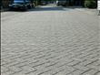  Er is geen onkruid. | 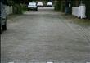  Er is weinig onkruid. | 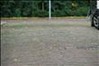  Er is in beperkte mate onkruid. | 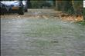  Er is redelijk veel onkruid. | 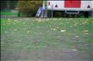  Er is veel onkruid.
bedekking  0% per 100m² | bedekking  ≤ 2% per 100m² | bedekking  ≤ 4% voor 100m² | bedekking  ≤ 8% voor 100m² | bedekking  > 8% per 100m²
aantal stuks onkruid hoger dan 20 cm  0 stuks per 100m² | aantal stuks onkruid hoger dan 20 cm  ≤ 10 stuks per 100m² | aantal stuks onkruid hoger dan 20 cm  ≤ 20 stuks per 100m² | aantal stuks onkruid hoger dan 20 cm  ≤ 30 stuks per 100m² | aantal stuks onkruid hoger dan 20 cm  > 30 stuks per 100m²
Meetinstructie: Onkruid

Verrekenen op beeld via RAW-hoofdcode 51.88.04
Verharding | open verharding-elementenverharding-onkruid klinkers
A+ | A | B | C | D
Er is geen onkruid. | Er is weinig onkruid. | Er is in beperkte mate onkruid. | Er is redelijk veel onkruid. | Er is veel onkruid.
bedekking voeglengte klinkers  0% per 100m² | bedekking voeglengte klinkers  ≤ 5% per 100m² | bedekking voeglengte klinkers  ≤ 15% voor 100m² | bedekking voeglengte klinkers  ≤ 25% voor 100m² | bedekking voeglengte klinkers  > 25% per 100m²
aantal stuks onkruid hoger dan 20 cm  0 stuks per 100m² | aantal stuks onkruid hoger dan 20 cm  ≤ 10 stuks per 100m² | aantal stuks onkruid hoger dan 20 cm  ≤ 20 stuks per 100m² | aantal stuks onkruid hoger dan 20 cm  ≤ 30 stuks per 100m² | aantal stuks onkruid hoger dan 20 cm  > 30 stuks per 100m²
Meetinstructie: Onkruid

Verrekenen op beeld via RAW-hoofdcode 51.88.05
Verharding | open verharding-elementenverharding-onkruid tegels
A+ | A | B | C | D
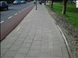  Er is geen onkruid. | 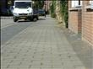  Er is weinig onkruid. | 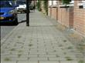  Er is in beperkte mate onkruid. | 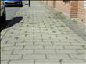  Er is redelijk veel onkruid. | 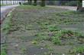  Er is veel onkruid.
bedekking voeglengte tegels  0% per 100m² | bedekking voeglengte tegels  ≤ 10% voor 100m² | bedekking voeglengte tegels  ≤ 30% per 100m² | bedekking voeglengte tegels  ≤ 40% voor 100m² | bedekking voeglengte tegels  > 40% per 100m²
aantal stuks onkruid hoger dan 20 cm  0 stuks per 100m² | aantal stuks onkruid hoger dan 20 cm  ≤ 10 stuks per 100m² | aantal stuks onkruid hoger dan 20 cm  ≤ 20 stuks per 100m² | aantal stuks onkruid hoger dan 20 cm  ≤ 30 stuks per 100m² | aantal stuks onkruid hoger dan 20 cm  > 30 stuks per 100m²
Meetinstructie: Onkruid

Verrekenen op beeld via RAW-hoofdcode 51.88.06
Verharding | onkruid in goten en randstroken
A+ | A | B | C | D
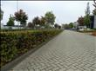  Er is geen onkruid. | 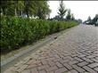  Er is weinig onkruid. | 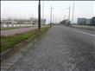  Er is in beperkte mate onkruid. | 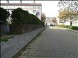  Er is redelijk veel onkruid. | 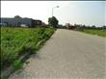  Er is veel onkruid.
bedekking goot/randstrooklengte  0% per 100m¹ | bedekking goot/randstrooklengte  ≤ 5% per 100m¹ | bedekking goot/randstrooklengte  ≤ 15% per 100m¹ | bedekking goot/randstrooklengte  ≤ 25% per 100m¹ | bedekking goot/randstrooklengte  > 25% per 100m¹
aantal stuks hoger dan 30 cm  0 stuks per 100m¹ | aantal stuks hoger dan 30 cm  ≤ 10 stuks per 100m¹ | aantal stuks hoger dan 30 cm  ≤ 20 stuks per 100m¹ | aantal stuks hoger dan 30 cm  ≤ 30 stuks per 100m¹ | aantal stuks hoger dan 30 cm  > 30 stuks per 100m¹
Meetinstructie: Onkruid

Verrekenen op beeld via RAW-hoofdcode 51.88.03
Verharding | onkruid rondom obstakels
A+ | A | B | C | D
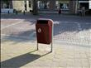  Er is geen onkruid rondom de obstakels. | 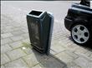  Er is weinig onkruid rondom de obstakels. | 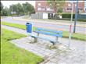  Er is in beperkte mate onkruid rondom de obstakels. | 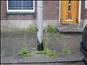  Er is redelijk veel onkruid rondom de obstakels. | 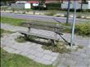  Er is veel onkruid rondom de obstakels.
bedekking binnen een afstand van 0,50 m van obstakel  0 per m² | bedekking binnen een afstand van 0,50 m van obstakel  ≤ 10 % per m² | bedekking binnen een afstand van 0,50 m van obstakel  ≤ 15 % per m² | bedekking binnen een afstand van 0,50 m van obstakel  ≤ 25 % per m² | bedekking binnen een afstand van 0,50 m van obstakel  > 25 % per m²
aantal stuks onkruid hoger dan 30 cm  0 stuks per obstakel | aantal stuks onkruid hoger dan 30 cm  ≤ 1 stuk per obstakel | aantal stuks onkruid hoger dan 30 cm  ≤ 3 stuks per obstakel | aantal stuks onkruid hoger dan 30 cm  ≤ 5 stuks per obstakel | aantal stuks onkruid hoger dan 30 cm  > 5 stuks per obstakel
Meetinstructie: Onkruid rondom obstakels

Verrekenen op beeld via RAW-hoofdcode 51.81.02
Verharding | natuurlijk afval in goten en randstroken
A+ | A | B | C | D
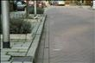  Er is geen natuurlijk afval. | 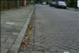  Er is weinig natuurlijk afval. | 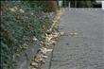  Er is in beperkte mate natuurlijk afval. | 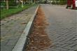  Er is redelijk veel natuurlijk afval. | 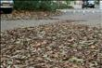  Er is veel natuurlijk afval.
bedekking binnen bladvalperiode  0% per 100m¹ | bedekking binnen bladvalperiode  ≤ 10% voor 100m¹ | bedekking binnen bladvalperiode  ≤ 25% per 100m¹ | bedekking binnen bladvalperiode  ≤ 35% voor 100m¹ | bedekking binnen bladvalperiode  > 35% per 100m¹
bedekking buiten bladvalperiode  0% per 100m¹ | bedekking buiten bladvalperiode  ≤ 5% per 100m¹ | bedekking buiten bladvalperiode  ≤ 10% voor 100m¹ | bedekking buiten bladvalperiode  ≤ 25% per 100m¹ | bedekking buiten bladvalperiode  > 25% per 100m¹
laagdikte  0 cm | laagdikte  ≤ 3 cm | laagdikte  ≤ 10 cm | laagdikte  ≤ 30 cm | laagdikte  > 30 cm
Meetinstructie: Natuurlijk afval

Verrekenen op beeld via RAW-hoofdcode 51.87.01
Verharding | natuurlijk afval op verharding
A+ | A | B | C | D
Er is geen natuurlijk afval. | Er is weinig natuurlijk afval. | Er is in beperkte mate natuurlijk afval. | Er is redelijk veel natuurlijk afval. | Er is veel natuurlijk afval.
bedekking binnen bladvalperiode  0% per 100m² | bedekking binnen bladvalperiode  ≤ 10% voor 100m² | bedekking binnen bladvalperiode  ≤ 25 % per 100m² | bedekking binnen bladvalperiode  ≤ 35% voor 100m² | bedekking binnen bladvalperiode  > 35% per 100m²
bedekking buiten bladvalperiode  0% per 100m² | bedekking buiten bladvalperiode  ≤ 5% per 100m² | bedekking buiten bladvalperiode  ≤ 10% voor 100m² | bedekking buiten bladvalperiode  ≤ 25% voor 100m² | bedekking buiten bladvalperiode  > 25% per 100m²
laagdikte  0 cm | laagdikte  ≤ 3 cm | laagdikte  ≤ 10 cm | laagdikte  ≤ 30 cm | laagdikte  > 30 cm
Meetinstructie: Natuurlijk afval

Verrekenen op beeld via RAW-hoofdcode 50.17.03
Verharding | veegbaar zwerfafval
A+ | A | B | C | D
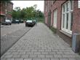  Er ligt geen veegbaar zwerfafval. | 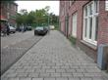  Er ligt weinig veegbaar zwerfafval. | 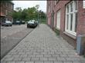  Er ligt in beperkte mate veegbaar zwerfafval. | 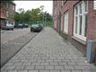  Er ligt redelijk veel veegbaar zwerfafval. | 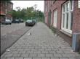  Er ligt veel veegbaar zwerfafval.
stuks veegbaar zwerfafval (1-10 cm, niet klevend en niet in voegen)  0 stuks per 100m² | stuks veegbaar zwerfafval (1-10 cm, niet klevend en niet in voegen)  ≤ 6 stuks per 100m² | stuks veegbaar zwerfafval (1-10 cm, niet klevend en niet in voegen)  ≤ 20 stuks per 100m² | stuks veegbaar zwerfafval (1-10 cm, niet klevend en niet in voegen)  ≤ 50 stuks per 100m² | stuks veegbaar zwerfafval (1-10 cm, niet klevend en niet in voegen)  > 50 stuks per 100m²

Verrekenen op beeld via RAW-hoofdcode 50.17.04
Verharding | veegvuil in goten en randstroken
A+ | A | B | C | D
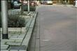  Er is geen veegvuil. | 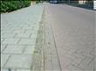  Er is weinig veegvuil. | Er is in beperkte mate veegvuil. | Er is redelijk veel veegvuil. | Er is veel veegvuil.
bedekking goot  0% per 100m¹ | bedekking goot  ≤ 10% voor 100m¹ | bedekking goot  ≤ 20% per 100m¹ | bedekking goot  ≤ 40% voor 100m¹ | bedekking goot  > 40% per 100m¹
volume  0 liter per 100m¹ | volume  ≤ 10 liter per 100m¹ | volume  ≤ 20 liter per 100m¹ | volume  ≤ 40 liter per 100m¹ | volume  > 40 liter per 100m¹
Meetinstructie: Veegvuil

Verrekenen op beeld via RAW-hoofdcode 50.17.05
Verharding | veegvuil op verharding
A+ | A | B | C | D
Er is geen veegvuil. | Er is weinig veegvuil. | Er is in beperkte mate veegvuil. | Er is redelijk veel veegvuil. | Er is veel veegvuil.
bedekking  0% per 100m² | bedekking  ≤ 5% per 100m² | bedekking  ≤ 10% voor 100m² | bedekking  ≤ 20% voor 100m² | bedekking  > 20% per 100m²
volume  0 liter per 100m² | volume  ≤ 10 liter per 100m² | volume  ≤ 20 liter per 100m² | volume  ≤ 40 liter per 100m² | volume  > 40 liter per 100m²
Meetinstructie: Veegvuil

11.3 meetmethoden
Een meetlocatie is onder te verdelen in meetvakken (bijvoorbeeld oppervlaktes verharding of beplanting), meetstroken (bijvoorbeeld lengtes goten) en meetelementen (bijvoorbeeld boomspiegels of borden). Meetvakken moeten minimaal één meter breed zijn.
De beeldkwaliteit van een beeldmeetlat wordt gemeten door binnen de meetlocatie, het meetvak, de meetstrook of het meetelement met het laagste kwaliteitsniveau te beoordelen. De gedachte hierachter is dat deze slechtste plekken bepalend zijn voor hoe gebruikers de openbare ruimte beleven. Bij de beoordeling van het kwaliteitsniveau geldt dat het object moet voldoen aan álle eisen die in de beeldmeetlat staan genoemd.
Per beeldmeetlat is aangegeven welke afmeting van een meetvak of meetstrook wordt vereist. Zo wordt bijvoorbeeld grof zwerfafval gemeten per 100 m ², terwijl fijn zwerfafval wordt gemeten per 1 m² . Om de vereiste afmeting te halen, kan het nodig zijn om meerdere vakken of stroken binnen de meetlocatie samen te nemen tot de gewenste afmeting is bereikt (zie voorbeeld in figuur 1). Indien de vereiste afmeting niet kan worden gehaald, wordt alles binnen de meetlocatie gemeten. De prestatie-eisen blijven ongewijzigd (zie voorbeeld in figuur 2).
Figuur 1. Voorbeeld van een meetvak van 100 m² (stippellijn) en een meetvak van 1 m²
Figuur 2. Voorbeelden meetmethoden
Voorbeeld 1:
De volgende gazons (A, B, C en D1) komen voor binnen een meetlocatie:
Voor het beoordelen van grof zwerfafval (meetvak = 100 m ² ) mag 100 m ² uit vak C worden beoordeeld. Ook mogen vak B, D1 en een deel van A óf een deel van C worden beoordeeld. Er mag niet een deel van C én een deel van A worden beoordeeld (slechts één vak mag gedeeltelijk worden beoordeeld). Tenslotte wordt D1 gezien als een volwaardig meetvak, waarbij de grens wordt bepaald door de grens van de meetlocatie. D2 mag niet bij de beoordeling worden betrokken. Uit welke oppervlakten gazon het meetvak wordt opgebouwd, bepaalt de inspecteur zelf.
Voorbeeld 2:
De volgende gazons (A, B) komen voor binnen een meetlocatie:
Voor onkruidbedekking op gazon wordt het percentage per 100 m² beoordeeld. In deze meetlocatie is echter slechts 30 m² + 20 m² = 50 m² gazon aanwezig. De prestatie-eis voor bijvoorbeeld kwaliteitsniveau C is ≤ 30% bedekking onkruid per 100 m² , wat neerkomt op ≤ 15 m² per 50 m² . De prestatie-eis voor niveau C is dus ≤ 15 m² onkruid per 50 m² . Voor grof zwerfafval op gazon wordt het aantal stuks grof zwerfafval per 100 m ² beoordeeld. De prestatie-eis voor bijvoorbeeld kwaliteitsniveau C is ≤ 25 stuks per 100 m² , wat ook geldt voor een kleiner meetvak van 50 m² . De prestatie-eis voor kwaliteitsniveau C is dus ≤ 25 stuks per 50 m² .

11.4 meetinstructies
Een inspecteur of toezichthouder meet de beeldkwaliteit in eerste instantie door het kwaliteitsniveau te schatten.
Dit leidt soms tot twijfel of verschil van inzicht. Daarom is voor een aantal veelgebruikte beeldmeetlatten een meetinstructie opgesteld die beschrijft op welke wijze de kwaliteit exact kan worden gemeten. Bij eventuele discussie over de ingeschatte kwaliteit kan een meting conform de meetinstructie uitsluitsel geven over de feitelijke beeldkwaliteit. De meetinstructies maken geen deel uit van RAW, maar kunnen wel in een contract van toepassing worden verklaard als voorgeschreven werkwijze om uitsluitsel te geven over het beeldkwaliteitsniveau.
Toezichthouders en inspecteurs van beeldkwaliteit kunnen de meetinstructies gebruiken om zichzelf te ijken. Beginnende inspecteurs of toezichthouders kunnen het beste geheel conform de meetinstructies meten, waardoor zij ervaring krijgen in het correct inschatten van het kwaliteitsniveau. Ervaren inspecteurs en toezichthouders zouden regelmatig moeten controleren of hun inschatting van het kwaliteitsniveau nog overeenkomt met een uitgebreide meting conform de meetinstructie.
Ter illustratie van het meetresultaat zijn foto’s een welkome aanvulling. Foto’s dienen niet als bewijslast, maar fungeren als toelichting om de communicatie te verbeteren en het onderling vertrouwen te vergroten. Maak een foto van de plek waarop de beoordeling van het kwaliteitscriterium zichtbaar is. Verder is het aan te raden om tevens het betreffende meetvak, -strook of -element inclusief de omgeving te fotograferen, zodat duidelijk is waar de meting is uitgevoerd.
De meetinstructies moeten bijdragen aan een succesvol gebruik van de beeldsystematiek. Goede metingen voorkomen nodeloze discussies tussen opdrachtgevers en opdrachtnemers van beeldcontracten. Daarnaast verbetert hierdoor de informatievoorziening aan het bestuur over de gerealiseerde beeldkwaliteit, en wordt het mogelijk de beeldkwaliteit van beheerders onderling te vergelijken.

11.5 meetprincipes
Onderstaand overzicht geeft een opsomming van de algemene meetprincipes die van toepassing zijn op alle metingen.
- Soorten object/meeteenheden: meetlocaties zijn opgedeeld in meetvakken (oppervlaktes verharding, grasveld, enzovoort) meetstroken (lengtes hagen of goten) en meetelementen (boomspiegels, borden, bankjes enzovoort).
- Omvang meetvak: een meetvak is minimaal 1 meter breed.
- Bepalen te meten meetvak, meetstrook, meetelement: meet binnen de meetlocatie het meetvak, de meetstrook, en/of het meetelement met het laagste kwaliteitsniveau. Oftewel: de slechtste plek.
- Gebruik meetinstructies: uitgangspunt bij het inspecteren van beeldkwaliteit is het maken van een schatting. Een inspecteur is vrij om hierbij ieder gewenst hulpmiddel te gebruiken. Bij twijfel over het kwaliteitsniveau worden de meetinstructies toegepast met de daarbij voorgeschreven instrumenten. Als de meetinstructies in het contract worden voorgeschreven betekent dit, dat de meetinstructies uitsluitsel geven bij discussie tussen opdrachtgever en opdrachtnemer.
- Beoordeling kwaliteitsniveau: bij het bepalen van het kwaliteitsniveau moet worden voldaan aan alle in de beeldmeetlat bij het desbetreffende kwaliteitsniveau opgenomen eisen. Het beeldkwaliteitsniveau is het hoogste kwaliteitsniveau waarvan aan alle eisen wordt voldaan.
- Alles wat vanaf ooghoogte zichtbaar is wordt meegenomen in de meting. Alles wat onder geparkeerde auto’s ligt of achter een elektriciteitskastje staat neem je niet mee in de meting.
- Een meting wordt verricht zonder de daarbij aanwezige elementen in de openbare ruimte te verplaatsen.
- Is de aannemer op de meetlocatie aan het werk (bijvoorbeeld bezig met het maaien van gras), dan meet je de betreffende beeldmeetlatten na de bewerking door de aannemer (meten achter de maaimachine).
- Als ten gevolge van de bewerking door de aannemer het kwaliteitsniveau tijdelijk wordt overschreden (bijvoorbeeld door het op rillen klaarleggen van het blad), wordt deze situatie niet meegeteld in de meting.
- Zichtbaarheid objecten (afvalbak, bord, bankjes enzovoort): alleen het vanuit staande positie zichtbare deel van een object wordt meegenomen in de meting. Dat betekent dat de onderkant van een afvalbak of bankje niet wordt meegenomen. Indien een object tegen een haag of muur staat is de achterzijde niet zichtbaar en wordt deze dus ook niet meegenomen. Een toegestaan percentage wordt gemeten ten opzichte van het zichtbare deel van het object (en dus niet ten opzichte van de totale oppervlakte van het object). Ook voor geparkeerde auto’s geldt dat alles wat onder een auto ligt en niet zichtbaar is vanaf ooghoogte, niet wordt meegenomen in de meting.
- Vlakheid ondergrond bij meting: als de ondergrond niet vlak is, kan dat de meetresultaten van sommige beeldmeetlatten beïnvloeden. Meet daarom de beeldmeetlatten voor graslengte, laagdikte natuurlijk afval, oneffenheden en dergelijke niet in sporen, kuilen, onderaan taluds, enzovoort.

natuurlijk afval
Instrumenten: duimstok (of meetlat)
Meetwijze:
- Meet het natuurlijk afval op verharding door:
- het bepalen van de te meten oppervlakte;
- het bepalen van de bedekking;
- het meten van de laagdikte van het natuurlijk afval.
- De te meten oppervlakte wordt als volgt bepaald:
- bij verharding is dit een meetvak van 100 m² (het meetvak is minimaal 1,00 m breed en maximaal 100 m lang).

- Bepaal de bedekking met het natuurlijk afval door binnen het meetvak het aantal m2
bedekt met natuurlijk afval te meten met een duimstok. Dit aantal m²is gelijk aan het percentage bedekking binnen het meetvak. [Let op: binnen de bladvalperiode kunnen andere eisen gelden dan buiten de bladvalperiode. De opdrachtgever heeft dit in het contract bepaald.]
Een manier om de bedekkingsoppervlakte van een vak te kunnen meten is door een raster met een vaste afmeting van (van bijvoorbeeld) 1 × 1 m in het vak te plaatsen. Op basis van het aantal keer dat dit raster geplaatst kan worden op het oppervlak dat bedekt is met natuurlijk afval, is eenvoudig het aantal m² bedekking binnen het meetvak te bepalen.
In onderstaand voorbeeld kun je met een raster van 1 x 1 m bepalen dat 20 m² een bedekking heeft van 100% en de resterende 80 m² een bedekking heeft van 20%. De bedekking is dus 20 x 100% en 80 x 20% = 20 + 16 = 36%.
- Bepaal de laagdikte van het natuurlijk afval door de hoogte van het pakket (geen opstaande takjes) natuurlijk afval te meten. Ga hierbij (al prikkend) op zoek naar de plek waar de laagdikte het dikst is. Meet hiervoor de afstand tussen de grond en de top van het pakket natuurlijk afval met een duimstok. Houd de duimstok of meetlat loodrecht op de grond en meet zonder het pakket samen te drukken. Neem uitstekende delen van het pakket (zoals uitstekende takjes) niet mee in de hoogtemeting, zie voorbeeld:
- Het natuurlijk afval kan onder, tussen of op de beplanting liggen. Alleen het natuurlijk afval dat voor de inspecteur vanaf ooghoogte, zonder iets te beroeren, zichtbaar is, wordt bij de meting geteld.

belemmering inlaat kolk
Meetwijze:
- Meet de belemmering van de inlaat van de kolk door het bepalen van het percentage van het inlaatrooster dat is geblokkeerd door straatvuil.
- Bepaal de mate van belemmering door een inschatting te maken van het percentage van het open gedeelte van het inlaatrooster dat wordt geblokkeerd door straatvuil.
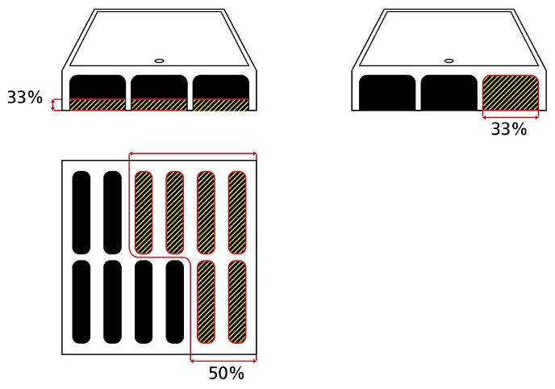

zwerfafval fijn
Instrumenten: duimstok (of meetlat)
Meetwijze:
- Bepaal het aantal stuks fijn zwerfafval (1 tot en met 10 cm) per bloembak, per boomspiegel of binnen een meetvak van 1 m² (1 m × 1 m) door het aantal stuks te tellen.
- Voor veegbaar zwerfafval (zwerfafval fijn dat niet plakt, kleeft of zich in de voegen van verharding bevindt) geldt dat het aantal stuks wordt geteld binnen een meetvak van 100 m². Het meetvak is minimaal 1,00 m breed en maximaal 100 m lang.
- Meet de afmeting van het fijn zwerfafval met de duimstok. De afmeting wordt bepaald aan de hand van de wijze waarop het zwerfafval er ligt (dus zwerfafval niet uit elkaar trekken, ontvouwen en dergelijke).
- Indien het fijn zwerfafval op de grens ligt tussen twee ondergronden (bijvoorbeeld tussen beplanting en verharding), reken dan het gehele stuk fijn zwerfafval tot het oppervlak waarop het grootste deel van het zwerfafval ligt.
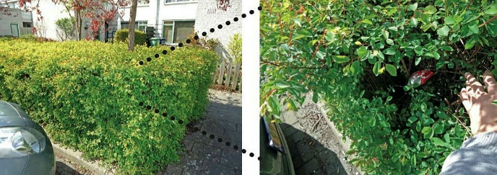
Zwerfafval niet zichtbaar zonder beplanting te beroeren. Zwerfafval op foto rechts wordt dus niet in de meting meegenomen.

zwerfafval grof
Instrumenten: duimstok (of meetlat)
Meetwijze:
- Bepaal het aantal stuks grof zwerfafval (> 10 cm) per bloembak, per boomspiegel of binnen een meetvak van 100 m² door het aantal stuks te tellen. Het meetvak is minimaal 1,00 m breed en maximaal 100 m lang.
- Meet de afmeting van het grof zwerfafval met de duimstok. Bepaal de afmeting aan de hand van de wijze waarop het zwerfafval er ligt (dus zwerfafval niet uit elkaar trekken, ontvouwen en dergelijke).
- Het grof zwerfafval kan onder, tussen of op de beplanting liggen. Alleen het grof zwerfafval dat voor de inspecteur vanaf ooghoogte, zonder iets te beroeren, zichtbaar is wordt bij de meting geteld. Grond of eventueel aanwezige bladeren of begroeiing mag niet worden geroerd of verplaatst.
- Indien het grof zwerfafval op de grens ligt tussen twee ondergronden (bijvoorbeeld tussen beplanting en verharding), reken dan het gehele stuk grof zwerfafval tot het oppervlak waarop het grootste deel van het zwerfafval ligt.
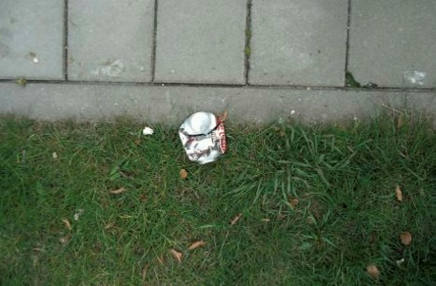
Zwerfafval dat op twee ondergronden ligt. In dit geval wordt het stuk zwerfafval gerekend tot het grasveld, aangezien het grootste deel van het zwerfafval op het grasveld ligt.

veegvuil
Instrumenten: bezem, emmer en/of maatbeker.
- Meet het veegvuil in goten en randstroken of op verharding door:
  - Het bepalen van de te meten oppervlakte;
  - Het bepalen van de bedekking’
  - Het meten van het volume veegvuil.
- Bepaal de bedekking met veegvuil op verharding door binnen het meetvak door een raster met een vaste afmeting (van bijvoorbeeld 1 × 1 m) in het vak te plaatsen. Op basis van het aantal keer dat dit raster geplaatst kan worden op het oppervlak dat bedekt is met veegvuil, is eenvoudig het aantal m² bedekking binnen het meetvak te bepalen.
- Bepaal de bedekking met veegvuil in goten en randstroken door binnen de meetstrook het aantal strekkende meter van de goot of randstrook te meten waar veegvuil ligt. Dit aantal meter is gelijk aan het percentage bedekking binnen de meetstrook.
- Bepaal het volume van het veegvuil door met een bezem het veegvuil binnen de meetstrook of het meetvak bij elkaar te vegen. Vul vervolgens de emmer en noteer het aantal emmers dat je kunt vullen met het veegvuil (één emmer is 10 dm³ (liter)). Het volume in dm³ (liter) is het aantal emmers gedeeld door tien.

